Міністерство освіти і науки України
СХІДНОУКРАЇНСЬКий НАЦІОНАЛЬНий УНІВЕРСИТЕТ
імені ВОЛОДИМИРА ДАЛЯ

Факультет ________Інформаційних технологій та електроніки_______
(повне найменування факультету)

Кафедра _______________Електронних апаратів __________________
(повна назва кафедри)

ПОЯСНЮВАЛЬНА ЗАПИСКА
до дипломного проекту (роботи)

освітньо-кваліфікаційного рівня __________ магістр ______________
(бакалавр, спеціаліст, магістр)
спеціальності ____153 «Мікро-та наносистемна техніка»___________
(шифр і назва спеціальності)

на тему

Дослідження технологічних процесів виготовлення наноелектронних структур

Виконав: студент групи МНТ-17дм | __________________ | Паненко Д. В.
Керівник | __________________ | к.т.н., доц.  О. М. Іванов
Завідувач кафедри | __________________ | д.т.н., проф.  В. М. Смолій  д.т.н., проф.
Рецензент | __________________ | В. М. Смолій

Сєвєродонецьк – 2019
формат | зона | Поз. |  | Позначення |  |  |  | Найменування | Кіл. |  | Примітка
 |  |  |  |  |  |  |  | Текстові документи
А 4 |  | 1 |  | ДПМ 153.2 ПЗ |  |  |  | Пояснювальна записка | 1
 |  |  |  |  |  |  |  | Графічні документи
А4 |  | 2 |  | ДПМ 153.2 ГЧ |  |  |  | Графічна частина | 19
 |  |  |  |  |  |  |  | .
 |  |  |  |  |  |  | ДПМ 153.2. ВП
ЗМН | лист |  | № докум. |  | підпис | Дата
Розроб. |  |  | Паненко |  |  |  | Дослідження технологічних процесів виготовлення наноелектронних структур |  |  | Літ. |  |  | лист | листів
Перевір. |  |  | Іванов |  |  |  |  |  |  |  |  |  | 3 | 85
Рецензент |  |  | Смолій |  |  |  |  |  |  | СНУ ім. В.Даля гр.МНТ-17ДМ
Н. контр
Затв. |  |  | Смолій

СХІДНОУКРАІНСЬКИЙ НАЦІОНАЛЬНИЙ УНІВЕРСИТЕТ
імені ВОЛОДИМИРА ДАЛЯ

Інститут, факультет, відділення інформаційних технологій та електроніки
Кафедра електронних апаратів___
Освітньо-кваліфікаційний рівень _ магістр _
Напрям підготовки 153 «Мікро-та наносистемна техніка»

ЗАТВЕРДЖУЮ
Завідувач кафедри ЕА
___________________
«___»______2019 року

З А В Д А Н Н Я
НА ДИПЛОМНИЙ ПРОЕКТ СТУДЕНТУ
Паненко Денис Вікторович

- Тема проекту: Дослідження технологічних процесів виготовлення наноелектронних структур
- Керівник проекту: к.т.н., доцент О.М. Іванов
(прізвище, ім’я, по батькові, науковий ступінь, вчене звання)
затверджені наказом вищого навчального закладу від 11.03.2019 р. № 43/15.14
- Строк подання студентом проекту __20. 05. 2019 р._
- Зміст розрахунково-пояснювальної записки (перелік питань, які потрібно розробити):
  - Вступ
  - Літературний огляд
  - Технологічні методи отримання наноелектронних приладів
  - Технологія електронної та іонної літографії
  - Розробка заходів з охорони праці та екології

- Консультанти розділів проекту
Розділ | Прізвище, ініціали та посада консультанта | Підпис, дата
 |  | Завдання видав | Завдання прийняв
Охорона праці | асистент Купіна О.А.

6. Дата видачі завдання________1. 03. 2019 року_________

Календарний план

№  з/п | Назва етапів дипломного  Проекту (роботи) | Строк виконання  етапів проекту  (роботи) | Примітка
1 | Вступ | 5.03.19
2 | Літературний огляд | 18.03.19
3 | Технологічні методи отримання наноелектронних приладів | 07.04.19
4 | Технологія електронної та іонної літографії | 24.04.19
5 | Розробка заходів з охорони праці та екології | 15.05.19
6 | Оформлення пояснювальної записки | 10.06.19

Студент______________________________ Паненко Д. В.
Керівник проекту_____________________ Іванов О.М.

РЕФЕРАТ
Изм.
Лист
№ докум.
Подпись
Дата
Лист
4
ДПМ 153.1 ПЗ
Разраб.
Паненко Денис Вікторович
Провер.
Иванов
Реценз.
Смолий

Н. Контр.

Утверд.
Смолий
Исследование технологических процессов изготовления наноэлектронных структур.

Лит.
Листов
85

ВНУ гр.МНТ-17ДМ
Пояснительная записка к дипломному проекту содержит:
Страниц - 85 , рисунков – 19, таблиц – 4 , источников литературы - 19

Объект исследования – Технологические методы получения наноэлектронных элементов.
Цель работы – Исследование основных технологических процессов используемых при изготовлении наноэлектронных устройств. Разработка мер по охране труда и техники безопасности при производстве электронных приборов.

В данной работе проведено исследование основных технологических процессов используемых при изготовлении наноэлектронных устройств. Исследованы технологические методы получения наноэлектронных элементов: молекулярно-лучевая эпитаксия, газофазная эпитаксия из металлоорганических соединений, атомно-слоевое осаждение, формирование полупроводниковых и металлических нановолокон и наноспиралей, технология создания квантовых точек и квантовых наноструктур, технология электронной и ионной литографии.

МОЛЕКУЛЯРНО-ЛУЧЕВАЯ ЭПИТАКСИЯ, ЭЛЕКТРОННАЯ И ИОННАЯ ЛИТОГРАФИЯ, ФИЗИЧЕСКОЕ ОСАЖДЕНИЕ ПЛЕНОК В ВАКУУМЕ, ХИМИЧЕСКОЕ ОСАЖДЕНИЕ ПЛЕНОК, НАНЕСЕНИЕ АТОМНЫХ СЛОЕВ.

СОДЕРЖАНИЕ
Список условных сокращений…………………………………………………7 Введение…………………………………………………………………………81 Литературный обзор…………………………………………………………10 1.1. Общие сведения……………………………………………………………10 1.2. Технологические основы микроэлектроники……………………………12
2.Технологические методы получения наноэлектронных приборов……… 37
2.1. Молекулярно-лучевая эпитаксия…………………………………………37
2.2. Газофазная эпитаксия из металлоорганических соединений………… 44
2.3. Атомно-слоевое осаждение……………………………………………….48
2.4. Формирование полупроводниковых и металлических нановолокон и спиралей.………………………………………………………………………49
2.5. Наногофрированные структуры ………………………………………….52
2.6. Технология создания квантовых точек ………………………………….54
2.7. Ионный синтез квантовых наноструктур………………………………..57
3. Технология электронной и ионной литографии………………………….59
3.1. Оборудование для электронной и ионной литографии.………………. .59
4. Разработка мероприятий по охране труда и экологии……………………69
4.1. Основы электробезопасности.……………………………………………69
4.2. Влияние электрического тока на человеческий организм. Виды поражений электрическим током.…………………………………………….70
4.3. Основные факторы, влияющие на исход поражения током……………77
4.4. Критерии безопасности для электрического тока. Меры защиты от поражения электрическим током……………………………………………...80
Выводы………………………………………………………………………….83
Список литературы……………………………………………………………..84

СПИСОК УСЛОВНЫХ СОКРАЩЕНИЙ
ИМС – интегральная микросхема;
ЭРЭ – электрорадиоэлементы;
МОП – метал-окисел-полупроводник;
МДП – метал-диэлектрик-полупроводник;
КНС – кремний на сапфире;
КНИ – кремний на изоляторе;
ФР - фоторезист;
ФШ – фотошаблон;
PVD – физическое осаждение пленок в вакууме;
СVD – химическое осаждение пленок;
ALD – нанесение атомных слоев;
МЛЭ – молекулярно-лучевая эпитаксия;
ГФЭ МОС - эпитаксия из газовой фазы;
ГУФ – генератор ультрафиолетового излучения.

Введение
Наноэлектроника представляет собой область электроники, в которой изучаются носители информационного сигнала в веществе под действием различных полей, а также разрабатываются физические и технологические основы создания приборов для обработки и хранения информации с характерными топологическими размерами элементов менее 100 нм.
Наноэлектроника является новой областью науки и техники, формирующейся на основе последних достижений физики твердого тела, квантовой электроники, физической химии и технологии полупроводниковой электроники. Исследования в области наноэлектроники важны для разработки новых принципов, и вместе с ними и нового поколения сверхминиатюрных супербыстродействующих систем обработки информации.
Особенность наноэлектронных приборов и устройств — проявление, наряду с классическими явлениями, квантовых эффектов, которые во многом являются паразитными в работе обычного транзистора. Однако же именно на основе этих эффектов в наноэлектронике создаются новые приборы и устройства. Существуют два основных направления создания нанокомпонентов и современных наноэлектронных структур:
а) снизу вверх (т. е. манипуляция отдельных атомов или использова-
ние их естественного стремления группироваться в кластерах, что важнее
при создании различных современных наноматериалов);
б) сверху вниз (в основном это применение и совершенствование ме-
тодов, разработанных в производстве субмикронных электронных элемен-
тов и систем). Следует отметить, что часто только комбинация использования этих технологических методов приводит к успеху.
Чтобы материалы получили новые свойства и нашли новые при-
менения, необходимы соответствующие наноструктуры. Это связано с ха-
рактеристической длиной, соответствующей каждому свойству материала.
Например, электрическое сопротивление данного материала является ре-
зультатом рассеяния потока электронов, находящихся в зоне проводимо-
сти, из-за ударов с вибрирующими атомами материала и его примесей. Эти
акты рассеяния характеризируются длиной, получившей название среднего
свободного пробега (или длины рассеяния). Когда длина прибора стано-
вится сравнимой с той или иной характеристической длиной (большинство
из которых находятся в наноразмерной области), физические и химические
характеристики различных явлений изменяются.
Если один из размеров трехмерной наноструктуры попадает в об-
ласть нанометров, то эту структуру (слой) называют квантовой ямой, и электронная структура этого слоя в наноразмерном на-
правлении становится дискретной. Если два размера структуры близки к
нанометрам, то ее называют квантовым проводом. В случае,
если все три размера структуры находятся в нанообласти, такую структуру
именуют квантовой точкой. Изменение электронной струк-
туры и плотности состояния упомянутых выше квантовых структур приво-
дит к изменению электрических и оптических свойств материала. Создание подобных нанообъектов возможно только при использовании специальных технологий, которые получили название нанотехнологии.
Целью данной работы является исследование основных нанотехнологических процессов используемых при изготовлении наноэлектронных устройств.

- ЛИТЕРАТУРНЫЙ ОБЗОР
1.1 . ОБЩИЕ СВЕДЕНИЯ.
Интегральная микросхема – это конструктивно законченное изделие электронной техники, выполняющее определенную функцию преобразования информации содержащее совокупность электрически связанных между собой электрорадиоэлементов (транзисторов, диодов, резисторов и т.д.), изготовленных в едином технологическом цикле.
Интегральная микросхема содержат элементы и компоненты. Элементом интегральной микросхемы называют часть ИМС, реализующая функцию какого-либо простого электрорадиоэлемента. Эта часть выполнена нераздельно от кристалла ИМС (или ее подложки). Элемент не может быть отделен от ИМС как самостоятельное изделие, поэтому его нельзя испытать, упаковать и эксплуатировать.
Компонентом ИМС также называется часть ИМС, реализующая функции какого-либо электрорадиоэлемента. Однако эта часть перед монтажом была самостоятельным изделием. Компонент в принципе может быть отделен от изготовленной ИМС.
В настоящее время применяют два основных метода создания ИМС:
- Метод локального воздействия на микроучастки пп кристалла (твердого тела) и придания им свойств, соответствующих функциям микроэлелементов и их соединений (пп интегральные микросхемы).
- Метод образования микросхем в твердом теле посредством послойного нанесения тонких пленок различных материалов на общее основание (подложку) с одновременным формированием из них микроэлементов и их соединений (пленочные интегральные микросхемы).
Эти два различных технологических метода являются не конкурирующими, а дополняющими друг друга. Их комбинирование привело к разработке схем нового типа – гибридных интегральных микросхем, в которых используются микроминиатюрные декретные активные элементы (транзисторы, диоды и их сборки).
Кроме интегральных микросхем микроэлектроника охватывает область функциональной электроники. При создании функциональных приборов, микросхем и узлов электронной аппаратуры используют явления в твердых телах, связанные с механическими, тепловыми, излучательными и магнитными эффектами. При этом соответствующему материалу придают свойства, необходимые для выполнения данной функции, а промежуточный этап представления желаемой функции в виде эквивалентной электронной схемы опускают. Функциональные приборы, блоки и микросхемы могут изготовляться не только на основе полупроводников, но и на основе таких материалов, как сверхпроводники, сегнетоэлектрики и т.д. Полупроводниковая, интегральная микросхема обычно представляет собой кристалл кремния, в поверхностном слое которого сформированы области, эквивалентные элементам электрической схемы, из соединения между ними. Так как кремний является полупроводником, для изоляции элементов друг от друга принимают специальные меры. В пленочных интеллектуальных микросхемах все элементы и соединения между ними формируются в виде пленок из различных материалов, которые в определенной последовательности и конфигурации наносятся на пассивную изоляционную подложку. Различают два вида пленочных интегральных микросхем: тонкопленочные и толстопленочные, Тонкие пленки микросхем обычно изготовляют методами осаждения в вакууме, а толстые – методами сеткографии (нанесение специальных паст через трафареты). Толстопленочные микросхемы имеют преимущество перед тонкопленочными благодаря меньшей сложности и стоимости оборудования для их изготовления. К тонкопленочным условно относят ИМС с толщиной до 1 МКм, а к толстопленочным – ИМС толщиной пленок более 1 Мкм.
Функциональную сложность микросхем принято характеризовать степенью интеграции, т.е. количеством элементом (обычно транзисторов) на кристалле или в корпусе. Степень интеграции число элементов и компонентов, входящих в ИМС, Кроме степени интеграции используют еще такой показатель, как плотность упаковки элементов – количество элементов на единицу площади кристалла.

1.2. ТЕХНОЛОГИЧЕСКИЕ ОСНОВЫ МИКРОЭЛЕКТРОНИКИ

Технологическую основу микроэлектроники составляют процессы, предназначенные для формирования полупроводниковых и пленочных структур. К ним относятся процессы:
- выращивание монокристаллов полупроводников;
- нанесение слоев из различных материалов (полупроводников, диэлектриков, проводников) на поверхность полупроводниковых пластин и диэлектрических подложек (эпитаксия, окисление, напыление);
- перераспределение атомов в объеме твердой фазы для легирования полупроводников с целью создания локальных областей с различным типом электропроводности (диффузия, ионное легирование);
- перераспределение атомов и удаление вещества (литография);
- Все эти процессы являются совместными, их проведение основано на групповых методах обработки (планарная технология).

Монокристаллы кремния
Сырьем для выращивания монокристаллов кремния служит поликристаллический кремний. Метод изготовления поликремния включает обработку порошкового поликремния 98%-ной частоты в газообразном HCl с целью получения SiHCl₃ и его последующую очистку до уровня содержания примеси 0,1 10⁻⁷%. Далее производится нагрев полученного SiHCl₃ в среде Н₂ для его термического восстановления и на Si-стержне происходит осаждение Si.
При выращивании монокристаллов Si применяется метод вытягивания (метод Чохральского) и метод зонной плавки. При вытягивании по Чохральскому зародыши кристалла постепенно вытягиваются вверх из кварцевого цилиндрического контейнера, заполненного расплавленным Si (рис.1.1). В методе зонной плавки слиток поликристаллического Si сверху прижимается к зародышу кристалла, область контакта подвергается высокочастотному нагреву, в результате чего образуется расплавленная зона, которая постепенно передвигается вверх.
Оба метода имеют свои преимущества и недостатки. Метод зонной плавки обеспечивает более высокую чистоту монокристаллического Si. При использовании метода Чохральского в кристаллический Si из кварцевого контейнера и графитового нагревателя внедряются примеси, в частности О₂ и С. С другой стороны методом Чохральского легко получить слитки большого диаметра. В производстве ИС применяется в основном Si, полученный по методу Чохральского. Метод зонной плавки используется главным образом, когда требуется высокая чистота материала [2].

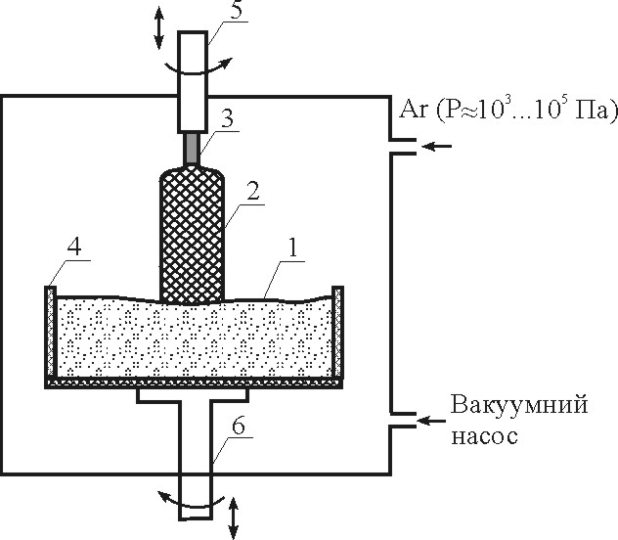
Рис.1.1. Схема установки для выращивания монокристаллическогот кремния
методом Чохральського
1 – расплав кремния; 2 – монокристалл кремния;
3 – кристалл-затравка; 4 – кварцевый тигель; 5 – вал затравки;
6 – вал тигля.

В настоящее время выращивают монокристаллы диаметром до 200мм. С изготовленного таким образом монокристаллического слитка срезается кристаллических зародыш (сверху) и нижний торец, после чего, вращая слиток, алмазным резцом обрабатывают его боковую поверхность для придания строго цилиндрической формы. Далее методом дифракции рентгеновских лучей производится точное определение кристаллографических осей и край слитка срезается в направлении параллельном оси слитка (обычно направление [100]). С целью различения n-типа и р-типа пластин с одинаковой ориентацией (главным образом [111]и [100]) иногда формируют второй ориентационный срез.
Затем цилиндрические слитки разрезаются на пластины дисковой пилой (алмазный круг) толщиной ~ 0,5 мм.
Поскольку при этом на обеих сторонах пластин образуются дефекты, для их устранения проводится травление поверхности в кислоте или щелочи. В заключении лицевая поверхность пластины шлифуется и полируется до зеркальной пастами, содержащими частицы SiO₂ и добавки раствора NaOH.

Эпитаксия
Эпитаксия – процесс наращивания на пластину (подложку) монокристаллического слоя (эпитаксиальной пленки), повторяющего структуру подложки и ее кристаллографическую ориентацию. Эпитаксиальное наращивание имеет следующие характерные особенности:
- процесс можно проводить при температуре, меньшей температуры выращивания слитка монокристалла;
- концентрация примесей и их распределение варьируются в широком диапазоне;
- возможно получение эпитаксиального слоя с противоположным подложке типом проводимости;
- получаемый эпитаксиальный слой содержит меньше дефектов, связанных с примесью кислорода и углерода по сравнению с подложкой;
- имеется возможность нанесения однородного по толщине тонкого эпитаксиального слоя на подложку большой площадью;
- эпитаксиальный слой может быть локально нанесен на определенном участке поверхности подложки.
Все это позволяет формировать ИС разнообразных конструкций и топологий. Очень эффективно сочетание эпитаксии с термической диффузией и ионной имплантацией.
Процессы эпитаксиального наращивания подразделяются на газофазную, жидкофазную и молекулярно-лучевую эпитаксию.
Метод жидкофазной эпитаксии используется главным образом для наращивания GaP, а другие два метода применяются и для кремния и для многокомпонентных пп.
При газофазной эпитаксии Si , происходит восстановление SiCl₄ в атмосфере Н₂ или термическое разложение силана.
Эпитаксиальное наращивание эффективно применяется в процессе производства биполярных ИС. Например, для обеспечения электрической прочности коллекторного перехода и снижения сопротивления в структуре транзистора формируется эпитаксиальный коллекторный скрытый слой; создается межэлементная изоляция с помощью р-n перехода. При изготовлении МОП ИС с помощью эпитаксии создаются особо чистые бездефектные поверхностные слои с заданными электрофизическими свойствами. Особыми случаями применения эпитаксии являются КНС (кремний на сапфире) - технология - и КНИ (кремний на изоляторе) технологии.
В МОП ИС, изготовленных по классической технологии, используется только тонкий слой пп подложки, т.к. транзисторы расположены вблизи лицевой поверхности. Тем не менее, подложка делается достаточно большой толщины для обеспечения механической прочности. Применение пп подложек приводит к неэффективным затратам энергии.
В КНС-технологии применяется изолирующая подложка, поверх которой наносится слой монокристаллического Si, требуемой толщины, причем в качестве изолирующей подложки используется сапфир.
По КНС-технологии на плоскость (102) монокристаллической подложки сапфира при Т=1000⁰С в процессе термического разложения силана наращивается тонкий слой монокристаллического Si с ориентацией [100], толщиной 0,3-0,7Мкм. В МОП ИС, изготовленных по КНС-технологии потребление энергии существенно меньше, чем изготовленных по классической технологии.
В основе КНИ технологии лежат процессы нанесения тонкого слоя Si со структурой от аморфной до поликристаллической поверх слоя SiO₂ и последующей кристаллизацией слоя Si. Важнейшей особенностью второго процесса (кристаллизации) является облучение слоя поликристаллического Si мощным лазерным или электронным пучком, что приводит к мгновенному расплавлению и образованию зародышей монокристаллов. Сканированием пучка по всей поверхности достигается полная кристаллизация тонкого слоя Si [3].
Термическое окисление и свойства пленок SiO₂
Окисление Si играет важнейшую роль в технологии производства ИС. В структурах МОП-транзисторов термическим окислением получают подзатворный изолирующий слой. В биполярных ИС, при производстве которых используется планарная технология, широко используется изолирующие слои в качестве маскирующих покрытий при диффузии или ионной имплантации примеси, для взаимной изоляции элементов, а также для разделения проводящих металлических слоев в структурах с многослойной разводкой.
Известны следующие методы окисления:
- В сухом кислороде (сухое окисление);
- В кислороде, содержащем поры воды (влажное окисление);
- При низком давлении;
- При высоком давлении;
- Анодное окисление;
- В горящем водороде.
Первые два метода обеспечивают создание наиболее устойчивого окисла. Процесс термического окисления происходит в три стадии:
- Адсорбция окислителя на поверхности исходной пластины, покрытой окислом.
- Перенос окислителя через оксидный слой;
- Реакция окислителя с кремнием на границе раздела Si-SiO₂.
Окисление в атмосфере водяного пара представляет собой химическую реакцию между поверхностными атомами Si и молекулами воды, находящимися в междоузлиях уже образовавшегося окисла. Скорость этой реакции определяется количеством молекул воды у границы Si-SiO₂, температурой и коэффициентом диффузии воды через оксид. Толщина d получаемого окисла зависит от температуры и времени окисления.
Установка для окисления полупроводниковых пластин показана на рисунке 1.2. Влажное окисление используется для создания толстых слоев окисла, однако в этом случае нелегко обеспечить высокую частоту окисного слоя. Для наращивания подзатворного окисла МОП-тр-ра(d≈100Нм), когда необходимо обеспечить низкую поверхность состояний и высокую надежность, применяется сухое окисление Si. Окисление в сухом кислороде отличается тем, что сквозь растущий слой оксида диффундирует не вода, а ионы О₂.
В промышленном производстве полупроводниковых ИМС чаще всего используют комбинированное окисление пластин Si.
1
О₂
О₂
2
3
4
Рис. 1.2. Пластины Si. 2. Лодочка. 3.Кварцевая труба.4.Сосуд-увлажнитель.

В начале процесса окисления выращивают тонкий слой SiО₂ в сухом О₂, затем наращивают более толстый слой во влажном кислороде и, наконец, завершают процесс окисления снова обработкой в сухом О₂. Такое окисление обеспечивает, с одной стороны, получение необходимых свойств границы раздела Si – SiО₂ и слоя SiО₂ и, с другой стороны, при минимальных температурах и возможно более короткое время выращивания слоя SiО₂ требуемой толщины. Сокращение же цикла окисления и снижение температуры окисления нужны для того, чтобы свести к минимуму перераспределения примесей при проведении процессов окисления и, следовательно сохранить геометрию и свойства р-n переходов активных и пассивных элементов пп ИМС.
Необходимо отметить, что скорость окисления зависит от ориентации. На плоскости (100) скорость наращивания меньше, чем на плоскости (111), и эта разница в скорости становится значительной при уменьшении температуры. Эта зависимость объясняется изменением количества связей Si – Si и изменением их ориентации в зависимости от кристаллографических направлений. Эти изменения в свою очередь вызваны разрывом связей Si – Si. Пленка SiО₂ прозрачна, имеет блестящую стеклянную поверхность и при толщине в десять доли микрометра кажется окрашенной вследствие интерференции света, отраженного от ее поверхности и поверхности Si. По этой окраске можно примерно определить ее толщину. Например, зеленый цвет соответствует d=0,27Мкм. Диоксид Si и Si имеют близкие ТКР, благодаря чему не происходит механических повреждений пленки при изменениях температуры. Диэлектрическая проницаемость SiО₂ составляет 0,3 ПФ/см, а электрическая прочность – 600 В/Мкм. Плотность поверхностных состояний и скорость поверхностной рекомбинации на границе Si – SiО₂ гораздо меньше, чем на поверхности не окисленного Si и составляют соответственно 10⁹…10¹¹ см⁻³ и 1…100см/с, причем минимальные значения достигаются для ориентации (100), а max – для ориентации (111). В пленке SiО₂ вблизи границы раздела с кремнем существует положительный заряд, образованный ионами Si⁺ - фиксированный поверхностный заряд. Его плотность минимальна для ориентации (100) (Q_{пов/q} ≤ 3⋅10¹⁰ см⁻², q- заряд электрона) и максимальна (на порядок больше) для ориентации (111). Удельное сопротивление слоев SiО₂ составляет ∼10¹⁶Ом⋅см.
Маскирующие свойства зависят от многих факторов техпроцесса и параметров слоев SiО₂: толщины слоя, температуры и времени диффузии, концентрации примесей в исходном материале. Определяющим фактором маскирования является отношение коэффициентов диффузии (D) примеси в SiО₂ к коэффициенту диффузии в защищаемый материал – кремний. Если D_{SiО2}/D_{Si} << 1, то возможно полное маскирование, если D_{SiО2}/D_{Si}>1, то маскирование не будет. Для диффузантов, применяемых в технологии ИМС (Р, As, В, Sb). D_{SiО2}/D_{Si} << 1, и при соответствующей толщине SiО₂ осуществляется полное маскирование. Если в качестве диффузанта применяют Ga и Al, маскирования не происходит, т.к. Д этих элементов в SiO₂ значительно выше, чем в Sі.
Под влиянием слоя SiO₂, электропроводность Si на границе раздела может изменяться за счет изменения концентрации носителей заряда. Сильнее всего этот эффект проявляется при нанесении SiO₂ на Si р-типа. На поверхности пп при этом возникает тонкий слой с электропроводностью n-типа. Эффект изменения электропроводности приповерхностного слоя вызывает изменение характеристик транзисторов ИМС. В транзисторах типа п-р-п обогащение носителями заряда n-типа области коллектора может уменьшить пробивное напряжение. В транзисторах типа р-n-р образовавшийся на поверхности коллекторной области слой n-типа становится продолжением базы и каналом утечки тока.
В процессе окисления Si в его приповерхностном слое под слоем SiО₂ наблюдается эффект перераспределения примесей, в результате которого может образоваться обогащенный или обедненный данной примесью слой. Перераспределение примесей зависит от коэффициента агрегации m примеси на границе Si – SiО₂. M – отношение равновесной концентрации примеси в SiО₂.
Если m>1, то образующийся оксид «отталкивает» примесь и ее концентрация в Si у границы Si – SiО₂ возрастает (например для Р). при m<1 оксид как бы всасывает и в кремнии образуется обедненный примесью слой (например для Al). На перераспределении примеси одновременно влияют и значения коэффициентов диффузии примеси в Si и SiО₂. Если D примеси в SiО₂ выше, чем в Si, то будет наблюдаться обеднение слоя носителями заряда даже при m>1, т.к. в этом случае примесь быстро диффундирует через слой SiО₂ к поверхности. Это происходит при окислении Si с примесью Ga или Іn – концентрация этих примесей в слое в слое Si уменьшается. В свою очередь, Р, Sb и As очень медленно диффундируют через SiО₂, поэтому происходит накопление примеси в Si.

Диффузия примесей

Диффузия представляет собой обусловленное тепловым движением перемещение частиц в направлении убывания их концентрации. Различают самодиффузию и и гетеродиффузию. Самодиффузия – это диффузии атомов А чистого вещества А в его решетке (т.е. отсутствует градиент концентрации). Гетеродиффузия – это диффузия атомов В в растворителе А, т.е. это диффузия при наличие градиента концентрации. В однофазной системе при постоянной температуре и при отсутствии внешних сил диффузия выравнивает концентрацию компонента фазы во всей системе. Если на систему действуют внешние силы или поддерживается градиент Т, то в результате диффузии устанавливаются градиенты концентраций отдельных компонентов (это так называемая термодиффузия, бародиффузия, электродиффузия и т.д.).
Диффузия характеризуется плотностью диффузионного потока І, под которым понимают количество вещества данного сорта, переносимое путем диффузии в единицу времени через единицу поверхности, нормально к направлению диффузии.
Рассмотрим цилиндр сечением F (рис. 1.3)
F
x dx x+dx

с с-dc
x
диффузии

Рис. 1.3. Модель диффузии.
Пусть вдоль оси х существует градиент концентрации , где C- концентрация данного компонента (примеси). Пусть концентрация в слое х равна C, а в слое х+dx – равно С-dС. Тогда плотность диффузионного потока равна числу молекул dn, диффузирующих за время dt через сечение F, т.е. .
При условии существования в среде градиента температур и градиента давления , плотность диффузионного потока можно записать в виде:
где D – коэффициент диффузии, численно равный плотности диффузионного потока =1 и .
Величину Кт называют коэффициентом термодиффузии, а Кр – коэффициентом бародиффузии.
В отсутствии действия внешних сил и градиента температур.
I = - D grad C. (1.1)
Это выражение называется 1 законом Фика, он описывает диффузионные процессы в газах, растворах и твердых телах.
Коэффициент диффузии D представляет собой физическую постоянную, характеризующую способность вещества проникать вследствие диффузии в неподвижную среду. D является мерой скорости, с которой система способна при заданных условиях выровнять разность концентраций. Коэффициент диффузии зависит от температуры.
1 закон Фика описывает постоянную скорость диффузии веществ через единицу сечения некоторой среды при стационарным состоянии потока. Стационарным режимом диффузии называется такой режим, когда на отдельных границах диффузии в течение времени поддерживается постоянная, концентрация диффундирующего вещества. Нестационарный процесс диффузии описывает 2 закон Фика.
(1.2)
Второй закон Фика определяет скорость накопления примеси в любой плоскости перпендикулярной направлению диффузии.
Основной механизм проникновения примесного атома в кристаллическую решетку пп состоит в последовательном перемещении по вакансиям (пустым узлам) решетки. Следовательно, для получения сильнолегировальных областей и сокращения времени диффузии необходимо иметь высокую концентрацию вакансий в поверхностном слое пп. При нормальной температуре она очень мала ∼10⁷ см⁻³, но при температуре 500÷1200⁰С достигает 10²¹ см⁻³ за счет поверхностного испарения атомов, а также смещения атомов в междоузлия вследствие тепловых колебаний решетки.
Для создания нескольких слоев с разными типами проводимости диффузия проводится многократно. Например, при первой диффузии в пластине n-типа можносформировать р-слой, а затем при второй диффузии ввести в него доноры на меньшую глубину, получив структуру типа n-p-n. При многократной дифузии концентрация каждой новой вводимой примеси должна превысить концентрацию предыдущей, чтобы изменился тип проводимости и образовался p-n переход. Максимальная концентрация ограничена предельной растворимостью, поэтому число последовательных диффузий, как правило, не превышает трех. Последующие диффузии из-за высокой температуры вызывают нежелательную разгонку примесей, введенных на предыдущих этапах. Поэтому темперратуру и (или) время последующих диффузий надо выбирать меньше, а коэффициент диффузии и предельную растворимость примесей больше, чем в предыдущих.
Как правило, диффузия ведется через маску SiО₂ тощиной около 0,5 Мкм. Концентрация введенных примесей (доноров) максимальна у поверхности и спадает по направлению в глубь пластины. Расстояние х₀ на котором она равна концентрации исходной примеси (акцепторов), называют толщиной диффузного слоя. Так как, примесь диффундирует также под маску, то р-n переход на краях имеет форму, близкую к сферической с радиусом кривизны r = х₀.
При изготовлении полупроводниковой ИМС обычно применяют газообразный или жидкий диффузанты. При диффузии фосфора в качестве источников примеси используют: газообразные РН₃, жидкие POCl₃ (испаряется при Т от 2⁰ до 40⁰С), PBr₃ (Т_{исп} ≈ 170⁰С) или PCl₃ (Т_{исп} ≈ 200⁰С)[3].
Источниками примеси при диффузии бора являются газы – BCl₃, BF₃, BI₃ и диборан B₂Н₆, жидкий BBr_{3.} В качестве источников примеси для диффузии As применяют As₂O₃ и арсин AsH₃, для диффузии Sb – Sb₂O₃, для диффузии Ga – GaO₃ .

ЛИТОГРАФИЯ

Литография – это процесс формирования отверстий в масках, создаваемых на поверхности пластины, предназначенных для локального легирования, травления, окисления, напыления и других операций.
Ведущую роль в технологии микросхем занимает фотолитография. Она основывается на использовании светочувствительных полимерных материалов – фоторезистов, которые могут быть негативными и позитивными. Негативные фоторезисты под действием света полимеризуются и становятся нерастворимыми в специальных веществах – проявителях. После локальной засветки (экспонирования) растворяются и удаляются незасвеченные участки. Наибольшая чувствительность негативных фоторезистов соответствует длине волны света λ=0,28 Мкм (ультрафиолет). В позитивных фоторезистах свет разрушает полимерные цепочки: растворяются засвеченные участки. Максимальная чувствительность соответствует более длинным волнам λ=0,45 Мкм (видимое излучение). Позитивные фоторезисты обеспечивают более резкие границы растворенных (проявленных) участков, чем негативные, т.е. обладают повышенной разрешающей способностью, но имеют меньшую чувствительность и требуют большего времени экспонирования.
Существуют несколько разновидностей метода фотолитографии.
Метод прямой фотолитографии предусматривает такую последовательность формирования пленочных элементов:
- нанесение сплошной пленки материала тонкопленочного элемента;
- формирование на ее поверхности фоторезистивной контактной маски;
- вытравливание через окна в фоторезисте лишних участков пленки.
Контактная маска из фоторезиста или другого материала, более стойкого к последующим технологическим воздействиям, воспроизводит рисунок фотошаблона на пленке.
SiO₂
ФР
ФШ
Si
свет
SiO₂
ФР

Si
SiO₂

Si

Рис.1.4. Технология фотолитографии.

На окисленную поверхность Si пластины наносится негативный ФР. Затем на пластину накладывают ФШ рисунком к ФР и экспонируют, затем его снимают. После проявления негативный ФР удаляется с незасвеченных участков (а если используется позитивный ФР – то с засвеченных).
Получается фоторезистивная маска, через которую далее травят слой SiО₂, после чего фоторезист удаляют.
При фотолиграфическом методе для изготовления ГИС, содержащих резисторы и проводники используют также метод двойной фотолитографии.

Фотошаблоны
При создании полупроводниковых микросхем фотолитография проводится многократно, для чего требуется комплект фотошаблонов. Каждый из них задает рисунок тех или иных слоев (базовых и, эмиттерных областей транзисторов, контактных отверстий, проводников и т.д.). Созданию фотошаблонов предшествует топологическое проектирование микросхемы с мощностью САПР на основе принципиальной электрической схемы.
Процесс изготовления фотошаблонов для ИМС с малой и средней степенями интеграции начинается с вычерчивания фотооригиналов – послойных топологических чертежей одной микросхемы, выполненых в увеличенном масштабе (500:1) с большой точностью с помощью координатографов, работающих в автоматическом режиме в соответствии с программой, создаваемой ЭВМ. Чертеж вырезается в непрозрачной пленке, нанесенной на прозрачную подложку (стекло). Размер фотооригинала доходит до 1м² при точности вычеркивания линий ±25Мкм. Оригинал фотографируют с редуцированием (уменьшением) в ∼50 раз, получая промежуточный фотошаблон. Последний, в свою очередь, фотографируют с уменьшением, осуществляя мультипликацию (размножение), одинаковых рисунков и получая эталонный фотошаблон с матрицей одинаковых рисунков в масштабе 1:1. С эталонного шаблона методом контактной печати изготовляют рабочие шаблоны, которые и используются в фотолитографии. При наложении шаблона на пп пластины его поверхность повреждается и шаблон изнашивается. После 50÷100 наложений рабочий шаблон заменяется новым.
Разрешающая способность
Важнейшим фактором фотолитографии является разрешающая способность, которую характеризуют минимальной шириной линии - Δ (Мкм). Δ определяет минимальные размеры областей в кристалле или слоев на его поверхности и расстояния между ними – так называемые Принципиальным физическим фактором, ограничивающим Δ, является дифракция света, не позволяющая получать Δ меньше длины волны (λ∼0,5 Мкм для видимого спектра). На практике Δ может быть значительно больше λ из-за рассеяния света в фоторезисте при экспонировании, набухания фоторезиста при проявлении и его последующей усадки при высушивании, несоответствия размеров отверстий в фоторезистивной и основной масках.
Наилучшую разрешающую способность обеспечивает проекционная фотолитография с шаговым экспонированием (Δ=1 Мкм при λ=0,4 Мкм).
При многократной фотолитографии существенна точность совмещения фотошаблона с пластиной. Для совмещения на каждом фотошаблоне предусматривают специальные знаки, например, кресты, квадраты. При наложении фотошаблона их совмещают с аналогичными знаками, оставшимися на пластине от предыдущей фотолитографии.
Литография с разрешающей способностью Δ<<1 Мкм, необходимая для СБИС, основывается на применении излучений с меньшей длиной волны.
Рентгеновская литография
Рентгеновская литография использует мягкое рентгеновское излучение с длиной волны около 1 Нм. Так как формирующих систем для него не существует, то литография является контактной. Шаблон представляет собой тонкую (∼5 Мкм) мембрану, прозрачную для рентгеновских лучей (из органического материала или кремния), на которую нанесен тонкопленочный непрозрачный рисунок (пленка Аn и толщиной 0,5Мкм), выполненный в масштабе 1:1. Пластины покрывают слоем резиста, чувствительного к рентгеновскому излучению. Во избежание повреждения поверхностей пластины и шаблона при экспонировании между ними оставляют зазор толщиной около 10 Мкм. Наиболее простой способ получения рентгеновского излучения – бомбардировка металлического анода (1) пучком электронов (2) с энергиями 10…20КэВ, создаваемым электронной пушкой 3. Вакуумная камера (а) имеет бериллиевое окно 5, прозрачное для излучения.
Рис.1.5. Установка для рентгеновской литографии.

Из-за малой длины волны дифракция практически не ограничевает разрешающую способность. Она определяется непараллельностью (расходимостью) лучей, вследствие чего размер и положение засвеченной области в слое резиста не вполне соответствует отверстию в маске. В избежании расплавления анод вращают (что создает вибрации, ухудшающие разрешающую способность) и применяют водяное охлаждение (рис.1.5). Таким способом получают Δ≈0,1 Мкм, хотя принципиально эта величина может быть значительно меньше [5].
3
2
1
4
5
6
7
Электронно-лучевая литография
Электронно-лучевая литография использует облучение резиста потоком электронов. Она может быть проекционной и сканирующей. В применяется маска (аналог фотошаблона), представляющая собой металлическую фальгу с отверстиями, соответствующими рисунку одной микросхемы, выполненному в увеличенном масштабе (10:1) методами фотолитографии. Маска облучается параллельным пучком электронов. Посредством фокусирующей системы уменьшенное электронно-оптическое изображение маски проецируется на пластину. В другом варианте тонкопленочная маска наносится на поверхность плоского фотокатода, при освещении которого происходит эмиссия электронов с открытых мест фотокатода. В сканирующей электронно-лучевой литографии шаблон отсутствует, а экспонирование осуществляется перемещением по поверхности пластины остросфокусированного электронного луча, включающегося и выключающегося по заданной программе. Установка содержит системы формирования и отклонения луча, генерирования рисунка и управления с помощью ЭВМ. Хотя длина волны электронов ничтожно мала (<0,1 Нм), получаемая разрешающая способность не лучше 0,1÷0,3 Мкм. Она ограничена точностью выполнения маски, минимальным диаметром луча, определяемым кулоновским взаимодействием между электронами, а также рассеянием электронов в слое резиста.
В сканирующий электронно-лучевой литографии шаблон отсутствует, а экспонирование осуществляется перемещением по поверхности пластины отсросфокусированного электронно луча, включающегося и выключающегося по заданной программе.
Осуществить одинаково хорошую фокусировку луча для всей поверхности палстины большого диаметра невозможно. Поэтому применяют пошаговое экспонирование, когда электронный луч по очереди вычерчивает рисунки отдельных схем на пластине. Возможны два способа сканирования: растровый и векторный. При растровом способе луч проходит построчно все поле кадра, включаясь и выключаясь в нужные моменты времени. Луч имеет круглое сечение, его диаметр должен быть не более одной четверти минимальной ширины экспонированной области на платсине.
При векторном способе луч сканирует только отдельные участки кадра, где ужно произвести экспонирование, включаясь при переходе от одного участка к другому. Луч имеет квадратное сечение, а его размер соответствует минимальной ширине экспонированной области. Векторное сканирование технически сложнее, чем растровое, но обеспечивает меньшее время экспонирования и большие производительность и расрешающую способность.
Разрешающая способность Δ=0,1Мкм ограничена минимальным диаметром луча, определяемым кулоновским взаимодействием между электронами, а также рассеянием электронов в слое резиста.

Нанесение тонких пленок
Традиционный метод для нанесения тонких слоев в вакууме – это ис-
парение материала из тиглей, которые нагреваются резистивным методом
(иногда индукционным путем). Резистивное и электронно-лучевое нанесе-
ние пленок являются основными технологическими подходами в отличие от
более сложного и более дорогостоящего высокотемпературного метода.
Тонкие пленки широко используются в электронной промышленности для
металлизации, изоляционных и пассивирующих покрытий, в оптике – в ка-
честве просветляющих покрытий и фильтров, в фотонике, других отраслях,
таких как машиностроение и авиокосмическая промышленность, в произ-
водстве инструментов и приборов, в декоративных целях и пр.
При резистивном нагреве тигли часто отсутствуют, а нагреватель ис-
пользуется также для поддержки испаряемого материала (рис. 1.6). Прово-
лочные нагреватели иногда оформляются в виде цилиндрической спирали
(рис. 1.6 , а), а иногда – конической спирали (рис. 1.6 , б; 1.6 , в). Если нагре-
ватель ленточный, то он оформляется как ладья (рис. 1.6 , д; 1.6 , е). Покры-
тие, показанное на рис. 1.6 , д, служит для предотвращения высокотемпера-
турного контакта испаряемого металла с материалом нагревателя и сделано
из тугоплавкого окисла (Аl2O3, ZrO2 и пр.).
Резистивное испарение имеет ограничение – по этой технологии ис-
паряются только легкоиспаряющиеся металлы и сплавы с низкой точкой
плавления. Такими материалами являются: Ag, Au, Al, Cr, Su, Sb, Ge, In,
Mg, Ca, Bi, CdS, PbS, NaCl, KСl, AgCl, MgF2, CaF2, PbCl2. Скорость нанесе-
ния при этой разновидности PVD – от 0,1 до 2 нм/с. Давление во время про-
цесса обычно равно 1 0–5 Па, но может быть и сверхвысокий вакуум, напри-
мер 10–2 Па в случае получения несоответствующих по чистоте покрытий.
Тигли изготовляют из вольфрама, молибдена, тантала и графита (углерода),
а также из Al2O 3, BN и ZrO2. Ток нагрева — сотни ампер при напряжении
несколько вольт. Слой обычно содержит определенное количество атомов,
испаренных нагревателем. Нагреватель имеет ограниченную долговечность
– обычно это определенное число испарений. По времени испарения потока
массу нанесенного материала (а значит, косвенно и толщину получаемого
слоя) измеряют генератором с открытым кварцевым резонатором, который
меняет частоту колебаний при осаждении на нем материала. При испарении
сплавов или компаундов всегда существует потенциальная опасность, что
стехиометрия наносимого слоя будет отличаться от стехиометрии испаряе-
мого вещества. Подложка, на которую наносят слой, должна быть чистой –
для этого ее чистят предварительно химическими способами, ультразвуком
в деионизированной воде или с добавлением растворителей, а также ано-
мальным тлеющим разрядом (подложка является катодом) в камере до
нанесения слоя. Во время процесса роста она нагревается обычно до темпе-
ратуры 300−600 оС. При испарении значительная мощность выделяется в
виде ИК излучения, которое нагревает подложку и наносимый слой, а
нагретые части камеры выделяют газы и этим загрязняют наносимый слой.
Для защиты от этого внутри камеры размещают экраны (говорят о квазиза-
мкнутом объеме испарения). Другая часть мощности передается по массив-
ным токовым вводам (нагревательный элемент имеет маленькое сопротив-
ление так как он короткий и нуждается в больших токах). В результате
флуктуации на поверхности жидкого испаряемого металла и в поверхност-
ном контакте этого материала с тиглем скорость испарения нельзя контро-
лировать точно. Из-за невозможности быстро начать испарение и резко его
остановить, при резистивном нанесении слоев используют механический
экран (заслонку) на пути потока пара, который делает управляемыми нача-
ло и конец нанесения испаряемого материала на подложку.
При электронно-лучевом испарении нет необходимости
нагревать всю толщу испаряемого материала и тигель. Уменьшаются и по-
тери тепла через массивные токовые вводы. Однако чтобы достичь высокой
чистоты слоя, вводится испарение из водоохлаждаемого тигля, которое не-
выгодно с энергетической точки зрения. Отсутствие испаренного материала
тигля и исключение взаимодействия тигля с жидким испаряемым металлом
являются преимуществами несмотря на дополнительный расход энергии.
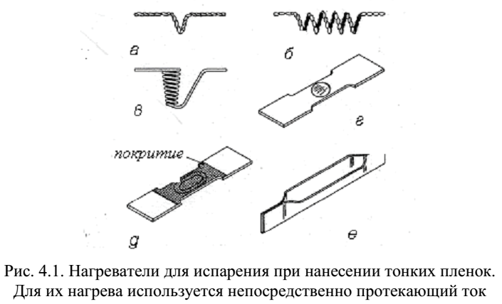
Непосредственный нагрев поверхности жидкого испаряемого металла
с энергетической точки зрения выгоднее, так как при неподвижном луче
или при регулярном движении луча по прямой линии или по окружности
можно значительно перегреть жидкий металл в месте падения пучка. При
этом температура поверхности влияет на давление паров экспоненциально,
а следовательно и на скорость испарения. При нагреве электронным пучком
значительная часть кинетической энергии электронов превращается в теп-
ло. К потерям энергии приводят быстрое отражение электронов, потери на
ИК излучение от жидкой ванны (и очень небольшая доля энергии расходу-
ется на рентгеновское излучение). Потерями является и тепло, отводимое из
зоны взаимодействия электронного луча с материалом.
Электронно-лучевые испарители мощностью в несколько сотен Вт
обычно имеют простейшую конструкцию: необходим только горячий катод,
от которого эмитируются электроны, а испаряемый материал служит в ка-
честве анода. Непосредственный нагрев материала электронным пучком дает возможность управлять скоростью испарения, а значит, и скоростью нанесения тонкой пленки. Электромагнитные системы служат для фокусировки пучка, для отклонения и позиционирования, причем его движение (и колебания) служадля более равномерного нагрева и испарения материала в водоохлаждаемом игле. Можно испарять тугоплавкие металлы и практически все материалы,испаряемые термическим резистивным методом.
Типичные испаряемые материалы это: Ni, Pt, Ir, Rh, Ti, V, Zr, W, Ta,
Mo, Al2O3, SiO, SiO2, SnO2, TiO2, ZrO2. Типичная скорость нанесения – от 1
до 10 нм/сек. При нанесении пленок с PVD в высоком вакууме движение
потока пара хорошо направленно, и поэтому слой может конфигурировать-
ся во время его нанесения с использованием «теневой» маски, через сквоз-
ные отверстия которой проходят молекулы пара. Адгезия слоев по сравне-
нию с методами ионного напыления хуже из-за сравнительно малой энер-
гии доходящих до поверхности испаренных атомов (молекул) – порядка 0,1
эВ. Использование многопозиционных водоохлаждаемых тиглей позволяет
наносить многослойные покрытия или различные слои в одном вакуумном
цикле. Во время нанесения пленок подложка обычно нагревается до
600−800 оС. В результате более высокой скорости нанесения по этому ме-
тоду можно получать качественные пленки при более низких температурах
подложки и за много более короткое время.
Давление в вакуумной технологической камере определяет возмож-
ность испарения материала из испарителя (давление насыщенных паров ма-
териала должно быть на два порядка выше, чем остаточных газов в объеме
камеры, и беспрепятственно транспортироваться до образца). Средний сво-
бодный пробег λ (см) испаренных атомов (одноатомных молекул) при ком-
натной температуре и при условии, что остаточным газом является воздух,
получают из произведения средней скорости молекул на среднее время
между двумя соударениями. После подстановки констант получают:
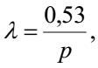 (1.3)
где р – давление в камере, измеренное в Па.
Очевидно, что при давлении 5,3 · 10–3 Па средний свободный пробег
испаренных частиц достаточен для их беспрепятственного полета до под-
ложки. Парциальное давление активных остаточных газов (кислород, водо-
род, азот) влияет на чистоту покрытия. Прежде всего следует отметить, что
адсорбированные активные газы на поверхности подложки нежелательны.
Чтобы уменьшить их влияние, система вакуумируется до очень низкого
давления остаточных газов либо увеличивают интенсивность потока пара.
Время для покрытия чистой поверхности одноатомным слоем (с)
определяетсякак:
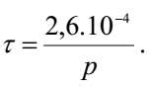 (1.4)
Так, при р = 10–4 Па монослой адсорбированных газов образуется в
течение 2,6 с, а при р = 10–1 Па – за 2,6 м/сек.
Для уменьшения наличия определенных компонентов в остаточных
газах существенными являются тип вакуумных насосов и даже выбор ваку-
умного масла (жидкости) в них. Использование турбомолекулярных или
криогенных насосов предохраняет вакуумный объем от паров углеводоро-
дов и соответственно от загрязнения пленок. Присущие электронно-
лучевому испарению высокие скорости позволяют реализовать вакуумное
нанесение тонких пленок без нежелательных воздействий остаточных газов
при использовании более простых и недорогих средств откачки.
В современных установках электронно-лучевого нанесения покрытий
реализуют дополнительно «помогающее» ионное облучение (ion-assistant),
или «помогающую» плазму (plasma-assistant) для роста пленок. Ионная
бомбардировка во время нанесения слоя увеличивает энергию. Таким обра-
зом структура слоя изменяется к более равновесной (и к слоям подобной
структуры, полученным при более высоких температурах подложки): уве-
личивается плотность пленки, уменьшается величина механических напря-
жений, покрытия из пленок с аморфной структурой становятся кристалли-
ческими. На рис.1.7. представленна схема и конструкция вакуумной установки термического напыления тонких пленок.

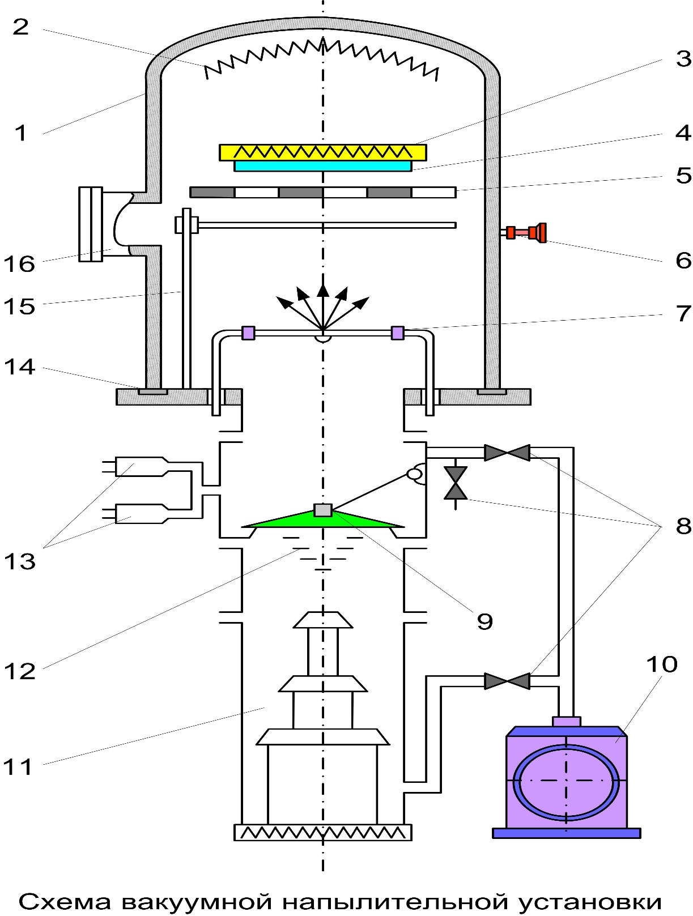
Рис.1.7. Установка термического напыления тонких пленок.
1-колпак; 2-нагреватель подложек; 3-держатель подложки; 4-подложка; 5-маска; 6-натекатель; 7-испаритель; 8-клапаны; 9-вакуумный клапан; 10-форвакуумный насос; 11- диффузионный насос; 12 - азотная ловушка.

2. ТЕХНОЛОГИЧЕСКИЕ МЕТОДЫ ПОЛУЧЕНИЯ
НАНОЭЛЕКТРОННЫХ ЭЛЕМЕНТОВ.

2.1. Молекулярно-лучевая эпитаксия

Молекулярно-лучевая эпитаксия (МЛЭ) или молекулярно-пучковая эпитаксия (МПЭ) — технологический процесс эпитаксиального выращивания слоев, кристаллическая решетка которых повторяет решетку подложки. С помощью МЛЭ выращивают гетероструктуры заданной толщины с моноатомногладкими гетерограницами и с заданным профилем легирования. Эпитаксия — один из важнейших технологических процессов при создании микро- и наноструктур. Если подложка и выращенный слой состоят из одного вещества, то такой процесс называется автоэпитаксией или гомоэпитаксией. Особенность гомоэпитаксии проявляется в том, что кристаллические решетки подложки и растущего слоя практически не различаются между собой (имеется лишь небольшое различие периодов решетки, обусловленное различными концентрациями легирующего элемента). Это дает возможность получать эпитаксиальные слои с очень низкой плотностью дислокаций и других структурных дефектов. Гетероэпи-таксиальный процесс происходит при выращивании слоев из различных веществ. В процессе хемоэпитаксии происходит образование новой фазы при химическом взаимодействии вещества подложки с веществом формируемого слоя. Молекулярно-лучевая эпитаксия — один из современных и перспективных технологических методов выращивания тонких монокристаллических слоев и полупроводниковых структур на их основе. Молекулярно-лучевая эпитаксия основана на процессе взаимодействия нескольких молекулярных пучков с нагретой монокристаллической решеткой и последующего осаждения на ней элементарных компонентов. Формирование эпитаксиальных слоев происходит в процессе управляемого испарения вещества из одного или из нескольких источников, создающих молекулярные пучки, в условиях сверхвысокого вакуума. Рост эпитаксиальных слоев происходит на нагретой монокристаллической подложке при реакции между несколькими молекулярными пучками различной интенсивности и состава. При этом обеспечивается и легко воспроизводится предельно высокое качество слоев с заданным химическим составом, в том числе, исключительное совершенство структуры и однородность толщины эпитаксиального слоя. Метод МЛЭ обладает очень широкими возможностями. Он позволяет использовать при выращивании различные способы маскирования, получать эпитаксиальные слои элементарных полупроводников, полупроводниковых соединений, металлов и диэлектриков, гетероструктуры с высоким качеством границ между слоями. При этом могут выращиваться гетеропереходы с сопряженными решетками и с постепенно изменяющимся периодом кристаллической решетки.
Методом МЛЭ удается осуществлять гетероэпитаксию разнородных материалов с получением, например, соединений А³В⁵ на кремниевых или диэлектрических подложках, что чрезвычайно важно для интеграции в одном кристалле оптоэлектронных и интегрально-оптических систем на арсениде галлия с вычислительными модулями или другими системами обработки информации на кремнии. Кроме того, метод позволяет размещать в обору-довании для МЛЭ приборы, дающие возможность анализировать параметры слоев непосредственно в процессе выращивания. Использование чистых источников напыляемых материалов, сверхвысокий вакуум, различные методы диагностики растущего слоя в сочетании с компьютерной системой управления параметрами процесса — все это привело к созданию качественно новой технологии.

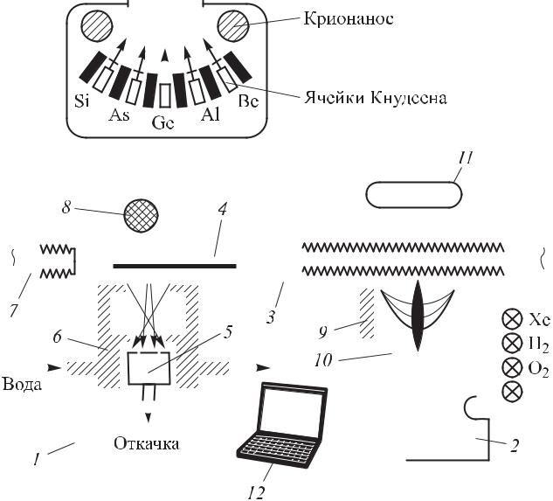

Рис. 2.1. Схема установки молекулярно-лучевой эпитаксии: 1 — камера роста, 2 — камера анализа, 3 — вакуумный клапан, 4 — держатель подложки, 5 — испаритель, 6 — охлаждаемые экраны, 7 — заслонка, 8 — квадрупольный масс-спектрометр, 9 — ионная пушка, 10 — ди-фрактометр медленных электронов и оже-спектрометр, 11 — окно, 12 — компьютер

Установка молекулярно-лучевой эпитаксии состоит из камеры роста и камеры анализа (рис. 2.1). В обеих камерах создается безмасляный сверхвысокий вакуум (>10^{–8} Па). В камере роста происходит формирование эпитаксиальных пленок. Испарительные ячейки представляют собой эффузионные ячейки Кнудсена, которые осуществляют медленное истечение испаряемых молекул через малое отверстие 5. Из таких ячеек особенно хорошо испарять материалы, возгоняющиеся из твердой фазы и имеющие плохую теплопроводность, вследствие чего при испарении их из открытых источников могут происходить откалывание мельчайших частиц материала и выбрасывание этих частиц в сторону подложки. Основное достоинство эффузионных ячеек Кнудсена — постоянство скорости истечения из нее пара испаряемого вещества во время процесса напыления.
  - целью уменьшения теплового взаимодействия и предотвращения загрязнения источников испарительные ячейки разделяют экранами, охлаждаемыми жидким азотом. В каждой испарительной ячейке содержится один из элементов, из которых выращивается слой. Температура этих ячеек выбирается так, чтобы обеспечить выход из нее молекулярного пучка необходимой интенсивности. Для некоторых материалов с низким давлением паров температуры, необходимые для обеспечения адекватной интен-сивности пучка, столь высоки, что приходится использовать не испарение из ячеек с резистивным нагревом, а непосредственное испарение электронным пучком. Выбирая соответствующие температуры испарителей и подложки, можно получить эпитаксиальные слои требуемой стехиометрии состава. Интенсивность молекулярного пучка у подложки может резко возрастать или падать благодаря использованию индивидуальных заслонок, помещенных между каждой из испарительных ячеек и подложкой, которые позволяют очень быстро перекрывать пучки. Это дает возможность изменять состав или уровень легирования выращиваемых структур буквально на межатомном расстоянии. Решающим для качества будущего слоя является качество приготовления подложки. Прежде всего необходимо иметь неповрежденную атомарно чистую поверхность. Обычная процедура приготовления подложки включает ее химическую обработку раствором Br₂ с метанолом, а также смесями серной кислоты, пероксида водорода и воды в разном соотношении (обычно 7 : 1 : 1). Для удаления оксида и следов углерода подложку разогревают в потоке мышьяка. Для удаления углерода используют также высокотемпературную ионную очистку. Смену подложек производят без разгерметизации камеры роста, используя для этой цели вакуумные шлюзы, так как достижение сверхвысокого вакуума — очень длительный процесс. Наличие вакуумных шлюзов позволяет работать в течение многих недель без разгерметизации сверхвысоковакуумной камеры.
Изготовление эпитаксиальных структур с атомными размерами толщины слоев требует выращивания атомно-гладких поверхностей при температурах подложки настолько низких, чтобы процессе роста практически не происходило объемной диффузии. Оптимальная температура при осуществлении МЛЭ обычно на 100–200 К ниже температуры, используемой при проведении эпитаксии из жидкой или газовой фазы. Для GaAs она составляет ~500–650 °С. Такой температуре соответствует низкая скорость роста слоя (~0,1 нм/с), что эквивалентно выращиванию одного моноатомного слоя в секунду. Это обстоятельство приводит к необходимости поддержания особо высокого вакуума для обеспечения минимального неконтролируемого введения примесей в растущий слой.
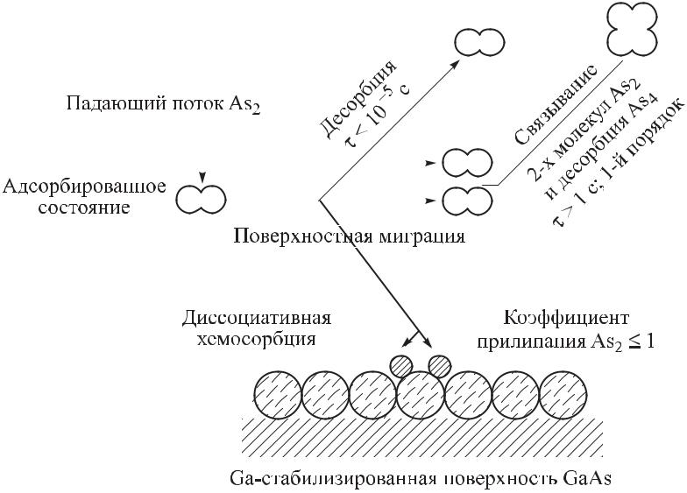

Рис. 2.2. Модель роста структур GaAs из молекулярных пучков Ga и As

При выращивании слоев GaAs методом МЛЭ атомы галлия и молекулы As₂ и As₄ падают на подложку GaAs. К поверхности подложки «прилипают» практически все атомы галлия. Поток атомов мышьяка делается избыточным, но только один атом As на каждый атом Ga остается на подложке, формируя стехиометрический состав выращиваемого слоя (рис. 2.2). Основной является реакция диссоциативной хемосорбции молекул As₂ на поверхностных атомах галлия. Коэффициент прилипания молекулы As₂ близок к единице, в то время как для молекул As₄ он не достигает 0,5. Атомы As, не образовавшие связи с Ga, испаряются с поверхности.
  - промышленных системах МЛЭ при температуре подложки 620°С скорость роста слоя GaAs может достигать 10 мкм/ч. Поскольку процесс МЛЭ происходит в сверхвысоком вакууме, его можно контролировать с помощью различных диагностических методов, поместив в систему соответствующую аппаратуру, в частности, масс-спектрометр для анализа как атомных, так и молекулярных пучков и фоновой атмосферы; дифрактометр медленных электронов; электронный оже-спектрометр с целью контроля состава слоя, резкости границ и взаимной диффузии; ионный вакуумметр, контролирующий нейтральные атомные пучки; квадрупольный масс-анализатор для контроля интенсивности пучков и ионную пушку для очистки поверхности подложки. Для исследования слоев, выращенных методом МЛЭ, используются и многие другие методы. Возможность контроля непосредственно в процессе выращивания — одно из значительных преимуществ МЛЭ. Богатые возможности контроля и анализа дают МЛЭ существенные преимущества перед другими технологическими методами. Весь процесс контролируется и управляется встроенным компьютером. С его помощью процесс эпитаксиального выращивания пленок контролируется электронным дифрактометром, лазерным эллипсометром, спектрометром, приборами для контроля толщины пленок, контроля химического состава, структуры. Через функцию обратной связи корректируются параметры технологического процесса.
Молекулярно-лучевая эпитаксия обеспечивает:
1. получение монокристаллических слоев высокой чистоты, так как их рост осуществляется в сверхвысоком вакууме при высокой чистоте потоков веществ;
2. выращивание многослойных структур с резкими изменениями состава на границах слоев благодаря относительно низкой температуре роста, препятствующей взаимной диффузии;
3.получение гладких бездефектных поверхностей при гетероэпитаксии, что обусловлено ступенчатым механизмом роста;
4. получение сверхтонких слоев с контролируемой толщиной за счет точности управления потоками и относительно малых скоростей роста;
5.создание структур со сложными профилями состава и (или) легирования.
Метод МЛЭ перспективен с точки зрения получения улучшенных характеристик, чрезвычайно высокой точности, однородности и высокого совершенства поверхности, он позволяет существенно повысить по сравнению с другими методами выход годных (прошедших контроль качества) гетероструктур. В настоящее время МЛЭ представляет собой полностью отработанную технологию с большими потенциальными возможностями. Благодаря такому достоинству, как сглаживание поверхности эпитаксиального слоя в процессе роста, метод МЛЭ особенно удобно использовать для выращивания гетеропереходов, сверхрешеток и многослойных структур.

2.2. Газофазная эпитаксия из металлоорганических соединений

Газофазная эпитаксия — технологический процесс получения эпитаксиальных пленок путем осаждения из паро-газовой фазы. Процесс происходит на поверхности подложек, например, полупроводниковых пластин, нагретых до 750–1200 °C. Для выращивания эпитаксиальных слоев соединений А³B⁵, в том числе арсенида галлия из газовой фазы, существуют три наиболее широко распространенных метода. Первый — хлоридный метод — связан с применением галогенных соединений, во втором — хлоридно- гидридном методе — используют арсин (AsH₃) и хлористый водород (HCl), третий основан на использовании металлоорганических соединений (МОС). Третий метод по сути — новая разновидность эпитаксии из газовой фазы (ГФЭ МОС).
  - омощью хлоридного и хлоридно-гидридного методов нельзя выращивать соединения, содержащие Al, так как AsCl₃ реагирует со стенками кварцевого реактора. Эти соединения выращивают с помощью газофазной эпитаксии с использованием металлоорганических соединений. Данная технология благодаря простоте, легкости управления и другим преимуществам потеснила хлоридную ГФЭ в системе Ga–AsCl₃–H₂. Метод успешно используется длятвыращивания гетероструктур GaAs–AlxGa1-x As. В стандартном процессе газофазной эпитаксии МОС в качестве источника Ga используются металлоорганические соединения — триметилгаллий Ga(CH₃)₃ или триэтилгаллий Ga(C₂H₅)₃, а источником As служит арсин (AsH₃). Если при обычной ГФЭ выращивание проводится в горячем реакторе, то в случае ГФЭ МОС достаточно нагревать только подложку. Степень пересыщения газовой фазы очень велика. Газофазная эпитаксия с использованием металлоорганических соединений идеально подходит для гетероэпитаксии.
Химическая реакция роста арсенида галлия, например, из три-метилгаллия и гидрида мышьяка может быть записана в следующем виде:

(CH₃)₃Ga + AsH₃→GaAs + 3CH₄.

Эта реакция протекает при 700 °С в присутствии водорода. Подобные реакции используются для выращивании других двойных, тройных и четверных соединений. Например, рост соединения Alx Ga1-xAs описывается уравнением:

(1–x )[(CH3 )3 Ga ] +x(CH3 )3 Al+AsH3→Alx Ga_{1–x} As+3CH4 .

- этом случае атомная концентрация (х) алюминия связана с начальными парциальными давлениями триметилгаллия и триметилалюминия в газовой фазе.
Упрощенная схема установки для ГФЭ МОС приведена на рис. 2.3. Процедура выращивания включает приготовление подложки (очистку и травление), продувку системы водородом, разогрев подложки с помощью СВЧ-индуктора, непосредственно процесс осаждения и последующий отжиг.

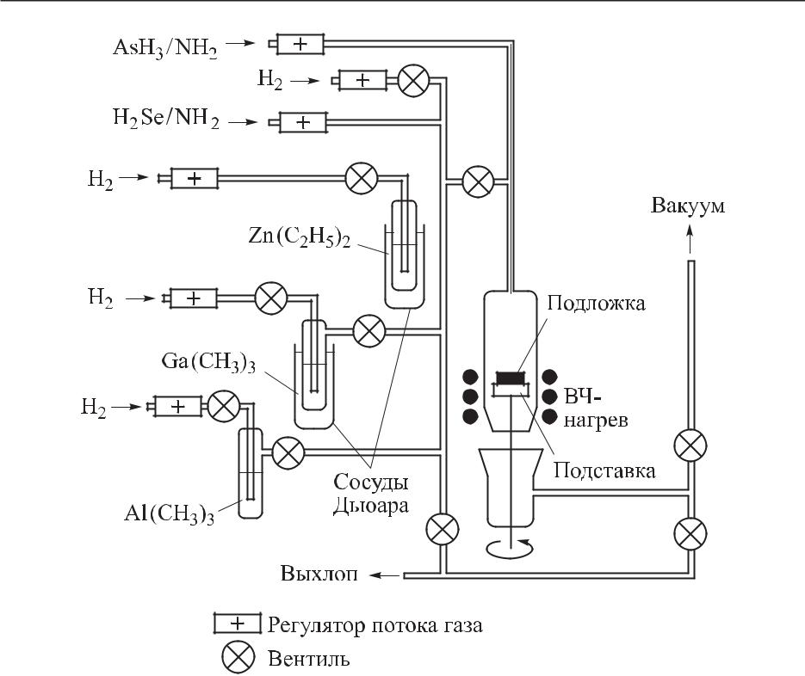

Рис. 2.4. Схема установки для эпитаксии из газовой фазы арсенид-галлиевых структур

Нелегированный арсенид галлия выращивается с помощью пиролитической реакции между триметилгаллием и арсином. Оба соединения переносятся и зоне реакции посредством несущего газа — водорода. Аналогичным образом транспортируется триметилалюминий Al(CH₃)₃,если требуется вырастить Al_{x} Ga_{1–x} As. Управление давлениями различных реагентов осуществляется с помощью расходомеров газа. Подложка располагается в графитовой подставке, покрытой карбидом кремния, которая в процессе осаждения вращается для улучшения однородности наращиваемого слоя. Обычно скорость роста составляет ~0,1 мкм/мин. Одна из трудностей метода ГФЭ МОС — загрязнение растущего слоя углеродом, источником которого является металлоорганическое соединение. Тем не менее качество получаемых слоев сравнимо с достигаемым при использовании других видов эпитаксиальной технологии. Основное пре имущество ГФЭ МОС — относительная простота и возможность выращивания твердых растворов Al_{x} Ga_{1–x} As.
Существует разновидность рассмотренного метода, расширяющая его возможности, — ГФЭ МОС с пониженным давлением в реакторе. Дело в том, что для создания приборов высокочастотной электроники и оптоэлектроники все более широко используются многослойные структуры, содержащие субмикронные и нанометровые слои монокристаллического кремния, а также арсенида галлия и других соединений А³В⁵. Во многих случаях очень важно, чтобы толщины слоев были строго определенными. Другими словами, необходимо, чтобы границы подложка–слой или слой–слой были резкими, а толщина переходного слоя, в котором происходит изменение состава или концентрации легирующей примеси, не превышала 10 нм.

2.3. Атомно-слоевое осаждение

Атомно-слоевое осаждение (Atomic Layer Deposition — ALD) — технологический процесс формирования сверхтонких и конформных тонкопленочных структур для самых различных полупроводниковых и тонкопленочных устройств. Технология атомно-слоевого осаждения заключается в выполнении последовательных самоограниченных поверхностных реакций, позволяющих контролировать рост пленок в монослойном или субмонослойном режиме. При этом кристаллическая решетка служит матрицей для сборки пленочных структур. В методе молекулярного наслаивания предусмотрено наличие на поверхности определенных функциональных групп, которые реагируют с низкомолекулярным реагентом и позволяют образовывать устойчивые соединения. Под функциональными группами будем понимать некоторые компоненты синтезируемого слоя, например, для получения оксидных слоев используется группа –ОН, для сульфидных –SH, для нитридных –NH.
Метод атомно-слоевого осаждения позволяет синтезировать наноструктуры на поверхности твердых тел путем запрограммированного многократного чередования химических реакций. При этом толщина образующегося слоя определяется не временем процесса или интенсивностью потока вещества, а количеством повторяющихся циклов химических реакций. То, что реакции протекают при небольших температурах (от 25 до 400 °С), резко снижает вклад диффузионных процессов и позволяет создавать многослойные структуры с резкими границами. Процессы атомно-слоевого осаждения проводят в проточном реакторе при атмосферном давлении. Например, для синтеза сульфида цинка на гидроксилированном кремнии необходимо провести следующие реакции c использованием диметилцинка:

(GaAs)–Br + Zn(CH₃)₂ (GaAs)–ZnCH₃ + CH₃Br, | (a)
(GaAs)–Zn(CH₃) + H₂S (GaAs)–ZnSH + CH₄ , | (б)
(GaAs)–ZnSH + Zn(CH₃)₂
(GaAs)–ZnS–ZnCl₃–ZnSH + CH₄ . | (в)

Чередование реакций (б) и (в) при условии постоянного удаления избытков реагентов и продуктов реакции позволяет вырастить цинкосульфидный слой. При этом не образуются трех мерные зародыши, а рост пленок происходит по слоевому механизму. К сожалению, метод атомно-слоевого осаждения можно проводить для лимитированного круга веществ и с достаточно низкой скоростью. Этот метод может применяться также для модифицирования поверхностей полупроводниковых или функциональных слоев. Модифицирование поверхности заключается в формировании одного или нескольких монослоев, содержащих кислород, серу или азот для последующих процессов оксидирования, сульфидирования или нитридизации поверхностей. При этом происходит «залечивание» дефектов границы раздела определенным типом ионов. Одновременно значительно улучшается качество границы раздела полупроводник–диэлектрик.
Методы атомно-слоевого осаждения используются для модифицирования слоев фоторезистов при проведении процессов фотолитографии. Они успешно применяются при формировании гетеро- и гомоморфных границ раздела, для уменьшения деградационных явлений в полупроводниках, модифицирования различных функциональных слоев с целью повышения воспроизводимости результатов и повышения выхода качественных изделий.

2.4. Формирование полупроводниковых и металлических нановолокон и спиралей.

Нановолокна из твердых тел представляют интерес, прежде всего, рядом важных для практики свойств: высокой электропроводностью (сверхпроводимостью), механическими и магнитными свойствами, термостойкостью, прочностью. Для практических применений в наномеханике, магнитоэлектронике, вакуумной электронике и материаловедении часто требуются нановолокна не только из полимеров, но и из полупроводников и металлов. Получить нановолокна можно двумя принципиально разными способами.

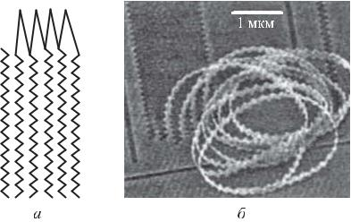

Рис. 2.5. Нановолокна, полученные с помощью нанолитографии:

- — литографическое изображение; б — электронно-микроскопическое изображение волокон Si/SiGe

Первый способ предполагает наноструктурирование выращенной тонкой пленки с помощью электронной или механической литографии и ее последующее отсоединение в селективном травителе. Нановолокна получают путем электронно-литографического формирования из бипленки Si/SiGe с соответствующими толщинами 15 и 5 нм. Полученные волокна обладают высокой гибкостью и прочностью. Второй способ предполагает выращивание нановолокон с помощью селективной эпитаксии массива тонкопленочных нанополосок и их последующее отсоединение от подложки.
Для получения нановолокон можно использовать многослойные пленки, содержащие до 300 бислоев с компенсированными напряжениями (чередующиеся сжатые и растянутые слои), что позволяет создать плотный массив нановолокон . Процесс формирования массива нановолокон включает в себя литографическое структурирование многослойной подложки и отсоединение нанополосок под действием упругих сил.

Для ряда практических применений в наномеханике, магнитоэлектронике, вакуумной электронике необходимы нановолокна из металлов. Металлы привлекательны, прежде всего, высокой электропроводностью, механическими и магнитными свойствами. Для создания металлических нанотрубок и нановолокон по описанному выше методу необходимо изготовить металлическую бипленку, содержащую сжатые и растянутые слои, а также предусмотреть возможность отсоединения ее от подложки с ис-пользованием жертвенного слоя. Для создания нановолокон можно ориентироваться на дешевый стандартный способ — напыление металлических пленок на подложки большой площади. Известно, что тонкие металлические пленки могут быть созданы либо сжатыми, либо растянутыми, причем величину и знак внутренних напряжений можно задавать во время напыления. Большинство тугоплавких металлов, таких как золото, никель, хром, медь, вольфрам, железо при напылении в чистых условиях на холодную подложку образуют напряженные растянутые пленки. Присутствие примесей при напылении приводит к формированию сжатых пленок. Например, никелевые и титановые пленки, напыленные в вакуумной системе в присутствии кислорода или водорода, являются напряженно-сжатыми. Многообразие металлов с различными химическими свойствами позволяет обеспечить и процесс отсоединения бипленки от подложки, оптимально выбирая материал для жертвенного слоя (травитель жертвенного слоя не должен взаимо-действовать с материалом бипленки). Следует заметить, что особых требований к материалу подложки не предъявляется. Полученные твердотельные нановолокна обладают супергибкостью, прочностью и упругостью. Невозможно разрушить эти волокна, изгибая их. Деформация l / l, возникающая в тонкой пленке при изгибе, равна d/R, где d — толщина, а R — радиус изгиба. Для того чтобы в результате изгиба пленки возникла деформация 10%, при которой может начаться разрушение, необходимо изо-гнуть пленку толщиной 1 нм до радиуса ~10 нм.

2.5. Наногофрированные структуры

Метод молекулярно-лучевой эпитаксии открывает новые возможности создания квантово-размерных структур, туннельно связанных структур. Рассмотрим процесс создания туннельно связанных периодических 3D-наноструктур, которые могут рассматриваться как молекулы из квантовых точек. В основе процесса лежит использование напряженных пленок, выращенных с помощью молекулярной эпитаксии, а также явление самоорганизации, происходящее при отсоединении от подложки сжатых пле-нок. Упрощенно последовательность формирования выпуклой InAs-пленки, освобожденной от связи с InP-подложкой в локальной области длиной L, схематично иллюстрирует рис. 2.6. Исходная сжатая пленка при ее освобождении упруго релаксирует, увеличивая свою длину, и выпучивается с амплитудой, которая зависит от длины L и несоответствия постоянных решеток:
L$=$1,3L($∆$a /a)^{1/2}, где $∆$a/a = 5% — амплитуда выпуклой области. Размеры слоя InAs превышают размеры подложки InP вследствие большего размера постоянной решетки. При создании гетеро-структуры InAs/AlAs/InP формируется сжатый слой InAs. При селективном травлении такой сэндвич-структуры происходит выпучивание или гофрировка слоя InAs в результате упругой релаксации. При этом слой InAs частично освобождается от подложки.

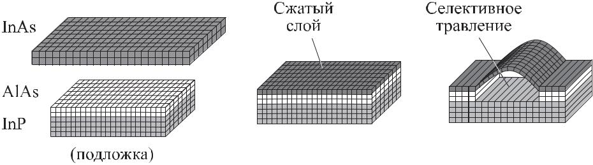

Рис. 2.6. Схема процесса самоорганизации наногофрированной структуры: а — слой InAs в свободном состоянии; б — формирование сжатого слоя InAs; в — процесс самоорганизации гофрировки сжатого слоя InAs
Методом самоорганизации при эпитаксиальном росте с последующим травлением жертвенных слоев созданы периодически гофрированные наноструктуры на основе сверхтонких напряженных полупроводниковых пленок и гетеропленок (InAs, InGaAs/GaAs, SiGe/Si) (рис.2.7).

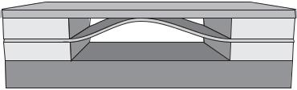

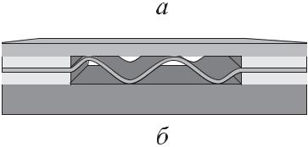

Рис. 2.7. Гофрированные InGaAs-структуры, выращенные между двумя слоями AlAs (светлые области), подложкой и верхним слоем GaAs: а — однократная гофрировка InGaAs-слоя; б — многократная гофрировка с зада-нием периода и амплитуды

2.6. Технология создания квантовых точек

Квантовые точки представляют собой изолированные наноразмерные объекты, свойства которых существенно отличаются от свойств объемного материала такого же состава. Квантовые точки являются квазинульмерными структурами. По законам квантовой механики в квантовой точке должны проявляться эффекты квантования энергетических уровней, на которых могут находиться электроны. Это означает, что электрон внутри квантовой точки может иметь только одно значение энергии из набора вполне определенных значений. Внутри квантовой точки обычно находится несколько электронов, которые удерживаются там электромагнитными полями. Квантовая точка обладает дискретным энергетическим спектром. Квантовые точки подобны «искусственным атомам», хотя реальная квантовая точка при этом может состоять из сотен или даже нескольких тысяч атомов.С помощью квантовых точек возможно конструирование электронных зон кристаллов, инженерная подготовка их состояния.Существует несколько технологических метода получения квантовых точек. Первый — коллоидный синтез, проводимый путем смешивания компонентов. Коллоидный синтез может быть реализован в : при высокой или комнатной температуре, в инертной атмосфере в среде органических растворителей или в водном растворе, с использованием молекулярных кластеров, облегчающих зародышеобразование, или металлоорганических предшественников, либо без них. Высокотемпературный химический синтез позволяет получать однородные по размеру (от 1 до 5 нм) квантовые точки с высоким квантовым выходом флуоресценции. По технологии коллоидного синтеза получают нанокристаллы, покрытые слоем адсорбированных поверхностноактивных молекул. Это — коллоидные квантовые точки типа ядро–оболочка с гидрофобной поверхностью. Благодаря гидрофобной органической оболочке коллоидные квантовые точки могут быть растворены в любых неполярных растворителях, а при соответствующей ее модификации — в воде и спиртах. Еще одно преимущество коллоидного синтеза — возможность получения квантовых точек в достаточных количествах.
Другой способ роста — метод газофазной эпитаксии. В этом методе на кристаллическую подложку в специальном реакторе осаждается требуемое вещество, получаемое из газовой фазы в результате химической реакции. В случае осаждения GaAs основную реакцию можно записать в виде:
(CH₃ )₃ Ga$+$AsH₃$→$GaAs$↓+$3CH₄ .
Осаждение GaAs проходит при 650 °С. Если на GaAs осаждать несколько монослоев InAs, то можно также получить поверхность, покрытую пирамидками — квантовыми точками. Таким способом получают квантовые точки InAs на GaAs, InAs на InP, InP на GaAs, Ge на Si, CdSe на Si, CdSe на ZnS и другие.
При создании упорядоченных наноструктур перспективным методом является формирование полупроводниковых островков, осуществляемое гетероэпитаксией. Метод заключается в осаждении материала, образующего островки на подложке, состоящей из другого материала с близкими структурой и значением параметров решетки. Гетероэпитаксия широко используется как при проведении исследований, так и в промышленном изготовлении многих полупроводниковых устройств, и превратилась, по су-ществу, в хорошо развитую технологию. Она включает в себя доставку атомов или молекул к поверхности подложки, где они могут принимать участие в одном из трех процессов: а) адсорбции и диффузии по поверхности с образованием зародыша островка путем соединения с другими адатомами, б) присоединении к существующему островку, в) десорбции с испарением в окружающее пространство. Маленькие островки могут продолжать расти, мигрировать на другое место или испаряться. При некотором критическом размере они становятся устойчивыми и больше не испытывают существенного испарения. На арсенид-галлиевую подложку наносится буферный слой толщиной d₀$≈$300 нм, на который, в свою очередь, осаждается InАs номинальной толщиной d. Для выращивания слоя квантовых точек применяется так называемое субмонослойное осаждение InАs, которое заключается в том, что индий и мышьяк пода-ются циклически — примерно по 6 и 2 с соответственно. Температура составляет ~500 °С, а паузы — несколько секунд. Паузы необходимы для создания условий, оптимальных для поверхностной миграции атомов индия и формирования трехмерных остров-ков (рис. 2.8). В системе Ge–Si/Si(100), выращенной методом молекулярно-лучевой эпитаксии, были получены самоорганизующиеся квантовые кольца. Внешний диаметр колец составлял ~300 нм, высота до 4 нм. Помимо колец на поверхности структуры содержатся квантовые точки. Характеристики квантовой точки можно менять и достаточно широких пределах, что позволяет получать струк-туры с нужными и весьма удивительными свойствами, аналогов которых не существует в природе. Структуры на квантовых точ-ках используются в экономичных, миниатюрных лазерах.
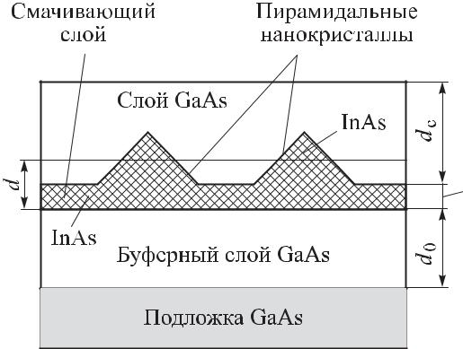

Рис. 2.8. Схема формирования гетероструктур InAs/GaAs.

2.7. Ионный синтез квантовых наноструктур
Под ионным синтезом будем понимать ионно-стимулированное формирование наноразмерных упорядоченных структур. Кремний — весьма перспективный материал в наноэлектронике по той причине, что более половины элементов периодической таблицы Менделеева способны образовывать силициды. Это прежде всего тугоплавкие металлы IV, V, VI групп, группы железа и платиновых металлов группы VIII. Один из лучших материалов среди силицидов — CoSi₂, так как постоянные решеток Si и CoSi₂ практи-чески совпадают. С технологической точки зрения, этот материал удобен потому, что возможно выращивание эпитаксиальных слоев CoSi₂ на кремнии, возможна двойная гетероэпитаксия кремния на CoSi₂–Si, а получающиеся структуры просты в обработке и термодинамически стабильны. Метод ионного синтеза позволяет синтезировать поверхностные или скрытые одиночные или многослойные структуры диэлектрических, проводящих или полупроводниковых соединений с резкими границами. На рис. 2.9, а в пластину кристаллического кремния p-типа имплантировали ионы ⁷⁴Ge⁺ c дозой ~10¹⁷ см^{–2} и энергией 50 кэВ.
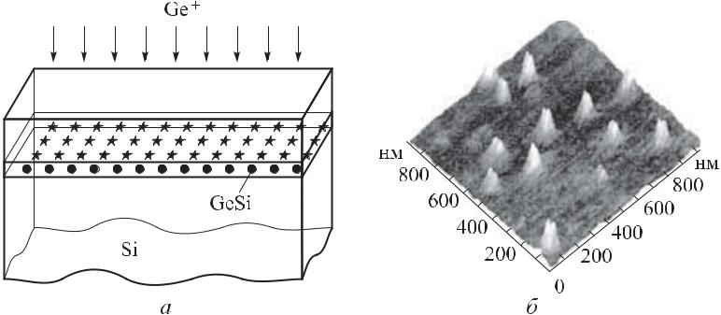

Рис. 2.9. Схема ионного синтеза Ge в Si (а) и изображение областей, обогащенных германием (б)
В результате воздействия в тонком слое удалось получить области с повышенной концентрацией атомов Ge (рис. 2.9, б). Протяженность областей германия составляла несколько нанометров, а высота островков не превы-шала 10 нм. По существу эти структуры оказались квантовыми точками. Таким образом, в структурах типа SiGe можно формировать нанокластеры со свойствами квантовых точек. Метод ионной модификации материалов позволяет формировать наноразмерные элементы и структуры типа квантовых точек и квантовых проволок. Исследования показали, что радиационные процессы служат эффективным технологическим инструментом для самоорганизации наноструктур. Методом ионного синтеза формируются слои карбида кремния на кремнии. С помощью этого же метода при внедрении С⁺ в кремниевую подложку и последующей термической обработки удается сформировать эпитаксиальные слои стехиометрического монокристаллического карбида кремния с кубической кристаллической структурой.
Итак, метод ионного синтеза обладает следующими достоинствами:
— можно получать поверхностные или скрытые слои проводящих, полупроводниковых либо диэлектрических соединений с варьируемой толщиной и разным числом слоев;
— слои имеют совершенную структуру и резкие границы;
— возможен выбор требующей модификации фазы при синтезе систем с набором фаз.

3. ТЕХНОЛОГИЯ ЭЛЕКТРОННОЙ И ИОННОЙ ЛИТОГРАФИИ.
3.1. Оборудование для электронной и ионной литографии.
Прогресс исследования и прикладные разработки новых микро- и
наноэлектронных приборов в значительной степени зависят от возможно-
стей и гибкости инструментов для микролитографии, доступных для соот-
ветствующего проекта. Для микрогравирования заданная структура запи-
сывается (экспонируется) фотонами, электронами или ионами (рис. 3.1).
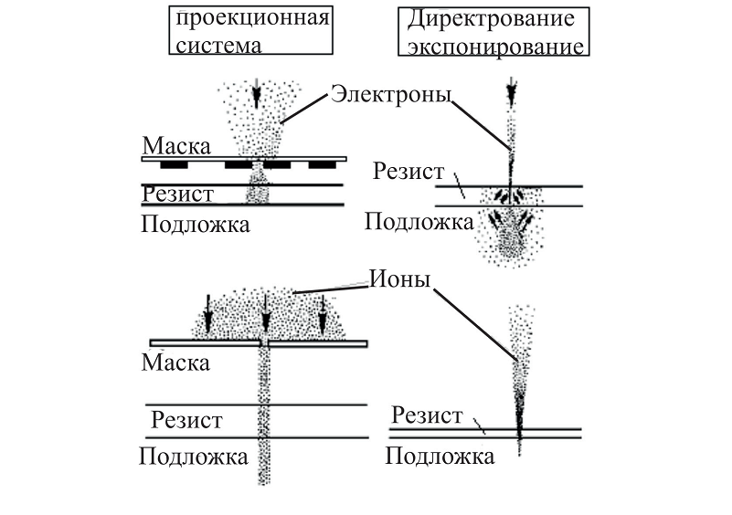
Рис.3.1. Электронная и ионная
проекционная система экспонирования.

Различают два вида литографии, независимо от используемого типа
излучения. Первый вид, например, электроннолучевая литография или
ионно-лучевая литография (с остросфокусированным ионным пучком)
непосредственно записывает (экспонирует) сам рисунок. При этом пятна
(точки рисунка) экспонируются одно за другим, и поэтому говорят о по-
следовательном экспонировании микроструктуры. Второй вид литогра-
фии, как показано на рис. 3.1. – это фото или электронная либо ионная
проекционная система экспонирования, которая копирует изображение,
содержащееся в одной мастер-маске, на пластине или на изготавливаемой
рабочей маске. Инструмент для этого типа экспонирования называют так-
же параллельной системой. Проекционные системы являются более подходящими для массового производства, так как гораздо быстрее облучают пластину, что соответствует принципам интегральной технологии. Однако они нуждаются в маске, которая вероятнее всего будет изготовлена прямым экспонированием структуры. В настоящее время в производстве ИС и особенно прототипов микросхем новых генераций широкое применение получила электронная литография – в виде прямой, без маски, последовательной системы экспонирования, которая записывает структуры последовательно (точка за точкой) в слое резиста, нанесенного на образец.
Эта технология является более медленной по сравнению с парал-
лельной проекционной системой, но позволяет получить маску с высокими
разрешением и воспроизводимостью (важно и то что маска получается
быстрее, чем в современных оптических генераторах изображения (степе-
рах), а это снижает очень высокие требования к термостабилизации чисто-
го помещения для этих масок). Полученная мастер-маска используется как
оригинал для размножения в параллельной (проекционной) системе, в том
числе работающей на оптическом излучении.
Ионно-лучевые литографические системы с высоким разрешением
находятся в состоянии лабораторного применения. Более развитыми явля-
ются ионно-лучевые сканирующие системы с остросфокусированным пуч-
ком, но промышленное применение эти системы получили для трехмерно-
го травления микроструктур или для поправки дорогих субмикронных ма-
сок путем локального отложения газообразного продукта (прекурсора),
находящегося в зоне взаимодействия пучка с образцом.
Для будущих промышленных производств более перспективными
являются проекционные электронно- и ионнолитографические системы.
Проекционные литографические системы отличаются своей произ-
водительностью и в некотором отношении они более просты по сравнению
со сканирующими последовательными системами для экспонирования.
Информация о структуре, которая в параллельной системе содержится в
маске, в прямо экспонирующей системе находится в компьютерной памяти
и последовательной системе содержит несколько управляющих компью-
терных систем со своими интерфейсами и протоколами взаимного обра-
щения. Это требование исходит от сканирующей системы, которая должна
экспонировать заданный образ при оптимизированных режимных пара-
метрах, корректировать искажения геометрии элементов структуры, воз-
никающих из-за их близости и высокой плотности, а также в результате
нагрева или накопления в резисте электрических зарядов. Одновременно
она регистрирует позицию пучка в реальной координатной системе и
трансформирует данные о структуре в памяти сообразного реального по-
ложения пластины, а также контролирует функционирование подсистем:
вакуумной системы, источника пучка, оптику, лазерные интерферометри-
ческие устройства для позиционирования координатного столика с пла-
стиной, термостатирования, передачи данных и пр.
Такая система является гибкой в применении, однако поддержка ее в
работоспособном состоянии требует определенных усилий. Компьютерное
управление позволяет выполнять прецизионное позиционирование, изме-
нение пятна, его ориентацию (если пятно имеет прямоугольную форму) и
сканирование, регистрацию знаков на пластине, и, таким образом, совме-
щать структурные изображения с целью их соединения или для перекры-
тия при проведении последующих операций.
Экспонирование может осуществляться пятном в виде маленькой
точки (в этом случае говорят о гауссовом луче) или пятном в виде прямо-
угольника либо другого профиля. При экспонировании с профилирован-
ным пятном может использоваться луч с фиксированным пятном или с пе-
ременным профилем пятна, причем размеры и ориентация пятна контро-
лируются компьютером через систему блокирования, прерывания пучка, в которой осуществляется его отклонение от проходной диафрагмы (рис.3.2).
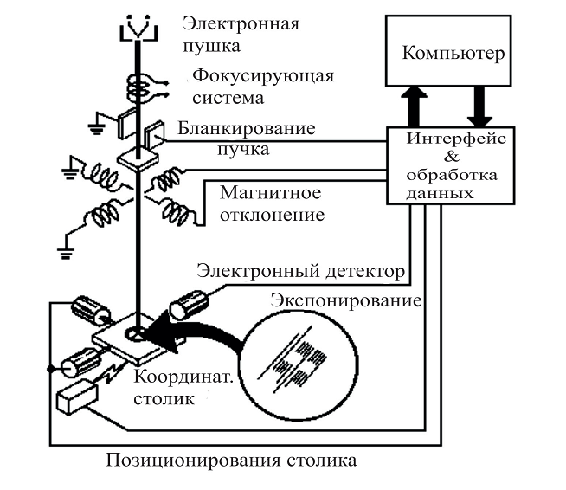
Рис.3.2.Блок-схема литографической установки электронной литографии.

В простейшем случае одна электронная линза фокусирует увеличен-
ный образ сечения луча электронной пушки на круглой апертурной диа-
фрагме, и две конденсорные линзы уменьшают изображение апертурной
диафрагмой в плоскости подложки или пластины с покрытием для изго-
товления мастер-маски. После фокусировки и профилирования сечения
пучка (в случае гауссового луча) его следует отклонить, т. е. он должен
сканировать поверхность, покрытую резистом. Отклоняющие системы для
пучков литографических систем являются электромагнитными, а пробле-
мой является величина сканируемого без искривления поля. Современные
сканирующие литографические системы со специальной динамической
фокусировкой при большом отклонении сконструированные совершенно
по аберрации и искажениям, имеют поле сканирования 104 × 104 пятен.
Электроннолучевой генератор изображения (т. е. сканирующая лито-
графическая система) имеет важное значение как при прямой записи и
производстве прототипов ИС, так и при получении оригинальных мастер-
масок для всех видов литографических проекционных систем (с увеличе-
нием х 4 или размером х 1 для ГУФ, для рентгеновских и для электронных
проекционных систем – на мембране, так и для масок с отверстиями для
ионной проекционной системы). Систем для прямого экспонирования множество, но основные их типы бывают с лучом, сфокусированным до маленького пятна (гауссовый луч) или до маленького профилированного пятна, которое может быть с постоянными или переменными размерами, а новейшие литографы и с переменной ориентацией прямоугольника. Самого большого разрешения достигают при экспонировании с минимальным пятном (в том числе для исследования наноэлектронных схем), а для производственных целей используют профилированное пятно с переменными размерами как болеепроизводительное.
Профилированное пятно литографов получают двойной
селекцией проходящей части пучка двумя отклоняющими системами. Пу-
чок проходит через несколько отверстий (вместо одного) в верхней апер-
турной диафрагме. Каждое отверстие в верхней диафрагме дополняется
одним в нижней так, что из них комбинируются квадраты с разной ориен-
тацией. Больше отверстий позволяет получить больше профилей пучка.
Например, комбинируя параллельные оси квадратов, получают такой
же прямоугольник. Повернутые к осям на 25о отверстия в двух диафрагмах
дают вращающийся прямоугольник. Треугольную форму можно получить,
комбинируя параллельный осям квадрат и квадрат, повернутый на 45о. По-
лучением профиля из параллельных частей линии ускоряют экспонирова-
ние дифракционных решеток и аналогичных периодических структур. То-
ки во всех электромагнитных системах (линзы и отклоняющие системы)
должны быть точно стабилизованы.
В настоящее время установки с переменным профилем пятна эффек-
тивно используются для быстрого получения прототипов и производства
ИС, а также матрицы для наноразмерной литографической печати (imprint
lithography). Существующие лучшие литографы с прямым экспонировани-
ем имеют предельное разрешение около 32 нм. Это уровень ключевых
схем примерно 2010 г. В настоящее время усилия сконцентрированы на
кардинальном улучшении точности и разрешающей способности элек-
троннолучевых литографических систем с профилированным пучком с це-
лью обеспечения соответствия требованиям наноэлектронных структур –
точности и производительности (при увеличенном объеме данных – для 1
нм шага пучка; при использовании больших пластин – диаметром 30 см и
повышенной до 3,6 ГГц тактовой частоте).
Одним из направлений развития литографических систем с прямым
сканированием пучком (а также с элементами проекционной системы) яв-
ляется клеточная проекционная система, в которой вместо профилиро-
ванного пучка с основными, примитивными формами пятна экспонируется
проекция мини-маски, представляющая собой профильные отверстия и их
последовательные повторения, в связи с чем уменьшается число экспони-
рований (так называемых выстрелов). Неортогональные рисунки легко
включаются в экспонированную структуру, как и повторяющиеся элемен-
ты ИС. Однако только ограниченное число изображений является подхо-
дящим для такого синтеза.
Проекционные системы для электронной литографии.
Проекционная электронная литография предназначена для размно-
жения изображений, полученных в маске со сканирующей литографиче-
ской системой. Таким образом достигается максимальная разрешающая
способность при высокой производительности.
Вопреки преимуществам первых проекционных систем, в которых
коллимированный электронный пучок проходит через маску на мембране
или маску с отверстиями, опыты для их эксплуатации оказались неудач-
ными по двум главным причинам:
а) абсорбирующая маска чувствительна к нагреву и ограничивает
ускоряющее напряжение (плотность энергии облучения, останавливаемого
непрозрачными участками маски); маска с отверстиями не может иметь
замкнутые контуры, без использования дополняющих пар масок;
б) имеются сильные оптические ограничения для системы с большой
площадью и с минимальными критическими размерами изображения, при
желательных допустимых плотностях тока с соответствующим простран-
ственным зарядом, который снижает разрешающую способность.
В 1999 г. в «Лабораториях Белл» С. Бергер и М. Гибсон предложили
проекционную литографическую систему СКАЛПЕЛ (Scattering with
Angular Limitation Projection Electron-Beam Lithography – SCALPEL).

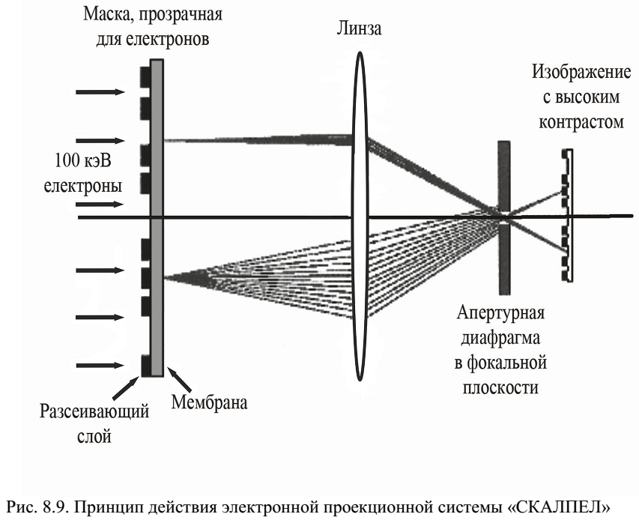Рис.3.3. Принцип действия электронной проекционной установки СКАЛПЕЛ.

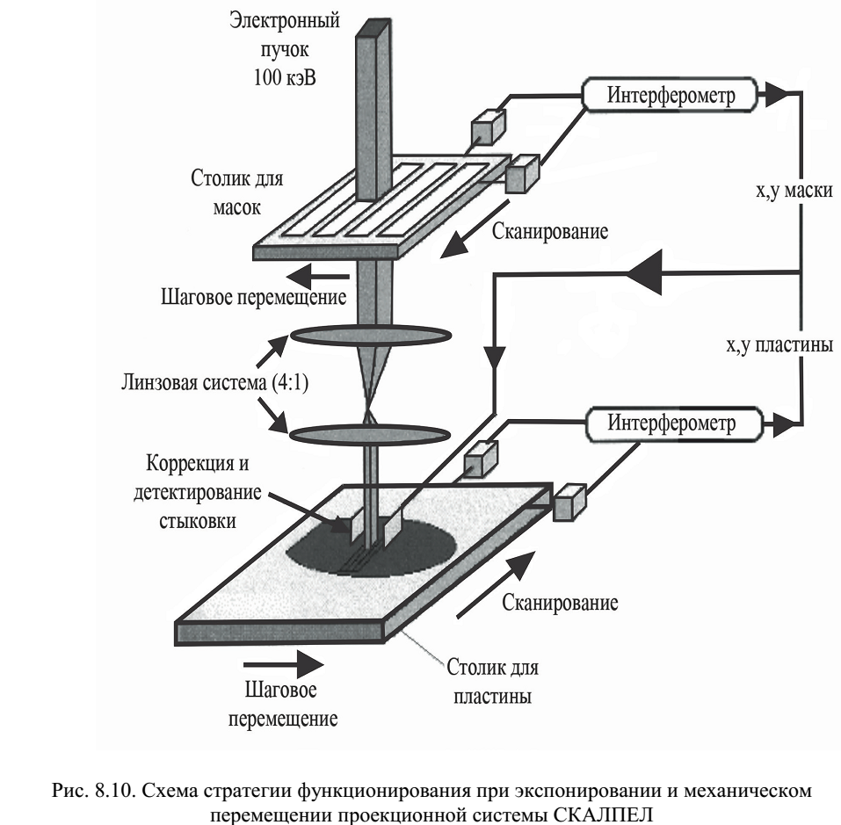
Рис.3.4. Схема функционирования системы СКАЛПЕЛ.

Электроны с высокой энергией (100 кэВ) рассеиваются при прохож-
дении (только отклоняются вместо торможения, как и в других случаях)
через маску, выполненную из структурированного слоя, изготовленного из
материала с высоким атомным номером, нанесенного на мембрану из ма-
териала, свободного от механических напряжений, с низким атомным но-
мером.
Изображение заданной структуры, находящееся на маске, уменьша-
ется в 4 раза проецированием, причем в фокусе электронной линзы разме-
щена диафрагма, которая формирует контрастное изображение (рис. 3.3).
Маска и соответствующее изображение структуры разделены на полосы.
Каждая полоса сканируется последовательно механическими шагами
1 × 1 мм облученной площади электронным пучком с таким поперечным
сечением (рис. 3.4). Каждая полоса проектируется последовательными
шагами механическим движением столиков маски и пластины, а отдель-
ные части чипа – полосы следует состыковать при их проецировании.
Маска и образец выполняют механические шаги в противоположном
направлении, до записи содержащего части чипа в одной полосе, а потом
выполняют шаги в поперечном направлении для изменения записываемой
полосы.
Механические шаги контролируются с помощью лазерных интерфе-
рометров и компьютерной управляющей системой.
Маски являются почти полностью прозрачными для электронов с
используемой величиной энергии, и различие в характеристиках рассеяния
электронов между мембраной и рассеивающим слоем создает контраст.
Мембрана рассеивает электроны слабо и на малых углах, в то время
как структурированный слой рассеивает их сильнее и на более больших
углах. Апертура пропускает только электроны, прошедшие через отвер-
стия в маскирующем слое, и они создают проекции изображения на резист.
Отклонение вместо остановки электронов маскирующим слоем сильно
уменьшает абсорбированную энергию в нем и тепловые нагрузки маски.

4. Разработка мероприятий по охране труда и экологии.

4.1. Основы электробезопасности.
Электрический ток представляет серьёзную опасность для жизни человека, поэтому задача обеспечения электробезопасности весьма и весьма серьёзна.
Электробезопасность – это система организационных и технических мероприятий и средств, обеспечивающих защиту людей от вредного и опасного воздействия электрического тока, электрической дуги, электромагнитного поля и статического электричества [18].
Различают постоянный и переменный электрический ток. Сегодня распространено использование переменного тока частотой от 50 Гц до 300 ГГц. Разберем этот диапазон более подробно:
Ток промышленной частоты, 50 Гц, используется в системах электрификации производства и быта.
Ток низкой частоты, 3-300 кГц – в радиовещании, при плавке, сварке, термообработке металлов.
Ток средней частоты, 0,3-3,0 МГц – в радиовещании, при индуктивном нагреве металлов и других материалов.
Ток высокой частоты, 3,0-30 МГц – в радиовещании, телевидении, в медицине, при сварке полимеров.
Ток очень высокой частоты, 30-300 МГц – в радиовещании, телевидении, в медицине, при сварке полимеров.
Ток ультравысокой частоты, 0,3-3,0 ГГц – в радиолокации, в многоканальной радиосвязи, в радиоастрономии, в радиоспектроскопии, в радионавигации, в радиорелейной связи, в телекоммуникации, в дефектоскопии, в геодезии, в физиотерапии, при стерилизации и приготовлении пищи и др.
Ток сверхвысокой частоты. 3-30 ГГц.
Ток крайне высокой частоты, 30-300 ГГц [17].
В данной работе рассмотрим действие тока на организм человека, условия, при которых возникает опасность электропоражения, а также меры по его недопущению и предупреждению.

4.2. Влияние электрического тока на человеческий организм. Виды поражений электрическим током.

Проходя через организм, электрический ток производит 3 вида воздействия: термическое, электролитическое и биологическое.
Термическое действие проявляется в ожогах наружных и внутренних участков тела, нагреве кровеносных сосудов и крови и т.п., что вызывает в них серьёзные функциональные расстройства.
Электролитическое – в разложении крови и другой органической жидкости, вызывая тем самым значительные нарушения их физико-химических составов и ткани в целом.
Биологическое действие выражается в раздражении и возбуждении живых тканей организма, что может сопровождаться непроизвольными судорожными сокращениями мышц, в том числе мышц сердца и лёгких. При этом могут возникнуть различные нарушения в организме, включая механическое повреждение тканей, а также нарушение и даже полное прекращение деятельности органов дыхания и кровообращения.
Различают два основных вида поражения организма: электрические травмы и электрические удары. Часто оба вида поражения сопутствуют друг другу. Тем не менее они различны и должны рассматриваться раздельно.
Электрические травмы – это чётко выраженные местные нарушения целостности тканей организма, вызванные воздействием электрического тока или электрической дуги. Обычно это поверхностные повреждения, то есть поражения кожи, а иногда других мягких тканей, а также связок и костей.
Опасность электрических травм и сложность их лечения обуславливаются характером и степенью повреждения тканей, а также реакцией организма на это повреждение.
Обычно травмы излечиваются и работоспособность пострадавшего восстанавливается полностью или частично. Иногда (обычно при тяжёлых ожогах) человек погибает. В таких случаях непосредственной причиной смерти является не электрический ток, а местное повреждение организма, вызванное током. Характерные виды электрических травм – электрические ожоги, электрические знаки, металлизация кожи и механические повреждения. Электрический ожог – самая распространённая электрическая травма: ожоги возникают у большей части пострадавших от электрического тока (60-65 %), причём треть их сопровождается другими травмами – знаками, металлизацией кожи и механическими повреждениями.
В зависимости от условий возникновения различаются три вида ожогов:
токовый, или контактный, возникающий при прохождении тока непосредственно через тело человека в результате контакта человека с токоведущей частью; этот вид ожога возникает в электроустановках относительно небольшого напряжения – не выше 1-2 кВ и является, как правило, ожогом кожи, то есть внешним повреждением;
дуговой, обусловленный воздействием на тело человека электрической дуги, но без прохождения тока через тело человека; обычно это ожоги являются результатом случайных коротких замыканий в электроустановках 220-6000 В, например, при работах под напряжением на щитах и сборках, при выполнении измерений переносными приборами и т.п.;
смешанный, являющийся результатом действия одновременно обоих указанных факторов, то есть действия электрической дуги и прохождения тока через тело человека; этот ожог возникает, как правило, в установках более высокого напряжения – выше 1000 В. При этом дуга образуется между токоведущей частью и человеком, а ток, имеющий обычно большое значение (несколько ампер и даже десятков ампер), проходит через тело человека. В этом случае поражения носят тяжёлый характер и нередко оканчиваются смертью пострадавшего, причём тяжесть поражения возрастает с ростом напряжения электроустановки.
Электрические знаки, именуемые также знаками тока или электрическими метками, представляют собой чётко очерченные пятна серого или бледно-жёлтого цвета на поверхности кожи человека, подвергнувшегося действию тока. Часто знаки имеют круглую или овальную форму с углублением в центре; размеры знаков 1-5 мм. Поражённый участок кожи затвердевает подобно мозоли. Как правило, электрические знаки безболезненны и лечение их заканчивается благополучно: с течением времени верхний слой кожи сходит и поражённое место приобретает первоначальный цвет, эластичность и чувствительность. Знаки возникают довольно часто – примерно у 20 % пострадавших от тока [16].
Металлизация кожи – проникновение в кожу мельчайших частичек расплавленного под действием электрической дуги металла. Такое явление встречается при коротких замыканиях, отключениях разъединителей и рубильников под нагрузкой и т.п. Поражённый участок кожи имеет шероховатую, жёсткую поверхность. Иногда наблюдается покраснение кожи, вызванное ожогом, за счёт тепла, занесённого в кожу металлом. Пострадавший ощущает на поражённом участке напряжение кожи от присутствия в ней инородного тела, а в некоторых случаях испытывает боль от ожогов. Обычно с течением времени больная кожа сходит и поражённый участок приобретает нормальный вид. Вместе с тем исчезают и все болезненные ощущения, связанные с этой травмой.
Металлизация кожи наблюдается примерно у каждого десятого из пострадавших. Причём в большинстве случаев одновременно с металлизацией происходит ожог электрической дугой, который почти всегда вызывает более тяжёлые поражения.
Механические повреждения являются следствием резких, непроизвольных судорожных сокращений мышц под действием тока, проходящего через человека. В результате могут произойти разрывы кожи, кровеносных сосудов и нервной ткани, а также вывихи суставов и даже переломы костей. Эти повреждения являются, как правило, серьёзными травмами, требующими длительного лечения. К счастью они возникают редко – не более чем у 3 % пострадавших от тока.
Электрический удар – это возбуждение живых тканей электрическим током, проходящим через организм, сопровождающееся непроизвольными судорожными сокращениями мышц. В зависимости от исхода отрицательного воздействия тока на организм электрические удары могут быть условно разделены на следующие четыре степени:
судорожное сокращение мышц без потери сознания;
судорожное сокращение мышц с потерей сознания, но с сохранившимся дыханием и работой сердца;
потеря сознания и нарушение сердечной деятельности или дыхания (либо того и другого вместе); клиническая смерть, то есть отсутствие дыхания и кровообращения.
Клиническая (или «мнимая») смерть – переходный период от жизни к смерти, наступающей с момента прекращения деятельности и лёгких. У человека, находящегося в состоянии клинической смерти, отсутствуют все признаки жизни, он не дышит, сердце его не работает, болевые раздражения не вызывают никаких реакций, зрачки глаз расширены и не реагируют на свет. Однако в этот период жизнь в организме ещё полностью не угасла, ибо ткани его умирают не сразу и не сразу угасают функции различных органов. Эти обстоятельства позволяют восстановить угасающие или только что угасшие функции организма, то есть оживить умирающий организм.
Первыми начинают погибать очень чувствительные к кислородному голоданию клетки головного мозга, с деятельностью которого связаны сознание и мышление. Поэтому длительность клинической смерти определяется временем с момента прекращения сердечной деятельности и дыхания до начала гибели клеток коры головного мозга; в большинстве случаев она составляет 4-5 мин, а при гибели здорового человека от случайной причины, например, от электрического тока, - 7-8 мин.
Биологическая (или истинная) смерть – необратимое явление, характеризующееся прекращением биологических процессов в клетках и тканях организма и распадом белковых структур; она наступает по истечении периода клинической смерти.
Причинами смерти от электрического тока могут быть прекращение работы сердца, прекращение дыхания и электрический шок.
Прекращение сердечной деятельности является следствием воздействия тока на мышцу сердца. Такое воздействие может быть прямым, когда ток протекает непосредственно в области сердца, и рефлекторным, то есть через центральную нервную систему, когда путь тока лежит вне этой области. В обоих случаях может произойти остановка сердца или наступить его фибрилляция, то есть хаотически быстрые и разновременные сокращения волокон (фибрилл) сердечной мышцы, при которых сердце перестаёт работать как насос, в результате чего в организме прекращается кровообращение.
Прекращение дыхания как первопричина смерти от электрического тока вызывается непосредственным или рефлекторным воздействием тока на мышцы грудной клетки, участвующие в процессе дыхания. Человек начинает испытывать затруднения дыхания уже при токе 20-25 мА (50 Гц), усиливающееся с ростом тока. При длительном действии тока может наступить асфиксия – удушье в результате недостатка кислорода и избытка углекислоты в организме.
Электрический шок – своеобразная тяжёлая нервно-рефлекторная реакция организма в ответ на сильное раздражение электрическим током, сопровождающаяся опасными расстройствами кровообращения, дыхания, обмена веществ и т.п. Шоковое состояние длится от нескольких десятков минут до суток. После этого может наступить наступить или гибель организма в результате полного угасания жизненно важных функций или полное выздоровление как результат своевременного активного лечебного вмешательства [18].
Тело человека является проводником электрического тока. Различные ткани тела оказывают току разное сопротивление: кожа, кости, жировая ткань – большое, а мышечная ткань, кровь и особенно спинной и головной мозг – малое. Кожа обладает очень большим удельным сопротивлением, что является главным фактором, определяющим сопротивление всего тела человека.
Кожа состоит из двух основных слоёв: наружного, называемого эпидермисом, и внутреннего, являющегося собственно кожей и носящего название дермы. Наружный слой кожи – эпидермис, в своё очередь имеет несколько слоёв, из которых самый верхний называется роговым и состоит из многих рядов ороговевших клеток.
В сухом и незагрязнённом виде роговой слой можно рассматривать как диэлектрик. Другие слои эпидермиса (ростковый слой) в несколько раз тоньше рогового слоя и обладает значительно меньшим сопротивлением.
Внутренний слой кожи – дерма является живой тканью. Электрическое сопротивление дермы невелико.
Сопротивление тела человека при сухой, чистой и неповреждённой коже (измеренное при напряжении до 15-20 В) колеблется в пределах примерно от 3000 до 100 000 Ом, а иногда и более. Сопротивление тела человека, то есть сопротивление между двумя электродами, наложенными на поверхность тела, можно условно считать состоящим из трёх последовательно включённых сопротивлений: двух одинаковых наружных слоя кожи (эпидермиса), составляющих в совокупности так называемое наружное сопротивление тела человека, и одного, называемого внутренним сопротивлением тела, включающим в себя два сопротивления внутреннего слоя кожи (дермы) и сопротивление внутренних тканей тела.
Наружное сопротивление тела обладает не только активным сопротивлением, но и ёмкостным, так как в месте прикосновения электродов к телу человека образуются как бы конденсаторы, обкладками которых являются электроды и хорошо проводящие токи ткани тела человека, лежащие под наружным слоем кожи, а диэлектриком – наружный слой (эпидермис). Внутреннее сопротивление тела считается чисто активным.
бычно при переменном токе промышленной частоты учитывают лишь активное сопротивление тела человека и принимают его равным 1000 Ом. В действительности это сопротивление – величина переменная, имеющая нелинейную зависимость от множества факторов, в том числе от состояния кожи, параметров электрической цепи, физиологических факторов и состояния окружающей среды [20].
Состояние кожи – очень сильно сказывается на величине сопротивления тела человека. Так, повреждение рогового слоя, в том числе порезы, царапины, ссадины и другие микротравмы, могут снизить полное сопротивление тела до значения, близкого к величине внутреннего сопротивления, что безусловно увеличивает опасность поражения человека током. Такое же влияние оказывает и увлажнение кожи водой или за счёт пота, а также загрязнение кожи проводящей пылью или грязью.
Поскольку у одного итого же человека сопротивление кожи неодинаково на разных участках тела, то на сопротивление в целом сказывается место приложения контактов, а также их площадь. Величина тока и длительность его прохождения через тело оказывают непосредственное влияние на полное сопротивление: с ростом тока и времени его прохождения сопротивление падает, поскольку при этом усиливается местный нагрев кожи, что приводит к расширению её сосудов, и следовательно, к усилению снабжения этого участка кровью и увеличению потовыделения.
Повышение напряжения, приложенного к телу человека, вызывает уменьшение в десятки раз сопротивления кожи, а следовательно, и полного сопротивления тела человека, приближающегося в пределе к своему наименьшему значению – 300-500 Ом.
Наличие ёмкостной составляющей в сопротивлении тела человека обусловливает влияние рода и частоты тока на величину полного сопротивления. Так, при частоте 10-20 кГц и более можно считать, что наружный слой кожи практически утрачивает сопротивление электрическому току, и полное сопротивление кожи состоит только из внутреннего сопротивления тела человека (то есть из сопротивлений дермы и внутренних тканей тела).

4.3. Основные факторы, влияющие на исход поражения током.

Величина электрического тока, проходящего через тело человека, является основным фактором, обусловливающим исход поражения. Вместе с тем большое значение имеют длительность воздействия тока, его частота, а также некоторые другие факторы. Сопротивление тела человека и величина приложенного к нему напряжения также влияют на исход поражения, но лишь постольку, поскольку они определяют величину тока, проходящего через человека. Человек начинает ощущать воздействие проходящего через него тока малой величины: 0.6-1,5 мА при переменном токе с частотой 50 Гц и 5-7 мА при постоянном токе. Этот ток называется порогом ощутимых токов или пороговым ощутимым током. Большие токи вызывают судороги мышц и неприятные болезненные ощущения, которые с ростом тока усиливаются и распространяются на всё большие участки тела. При 10-15 мА боль становиться едва переносимой, а судороги мышц рук оказываются настолько значительными, что человек не в состоянии их преодолеть; в результате он не может разжать руку, в которой зажата токоведущая часть, он не может отбросить от себя провод и т.п., то есть он не в состоянии самостоятельно нарушить контакт с токоведущей частью и оказывается как бы прикованным к ней. Такой же эффект производят и токи большей величины. Все это токи носят название неотпускающих, а наименьший из них – 10-15 мА при частоте 50 Гц (и 50-80 мА при постоянном токе) называется порогом неотпускающих токов или пороговым неотпускающим током [17].
Ток 25-50 мА при частоте 50 Гц воздействует на мышцы не только рук, но и туловища, в том числе и на мышцы грудной клетки, в результате чего дыхание сильно затрудняется. Длительное воздействие этого тока может вызвать прекращение дыхания, после чего спустя некоторое время наступит смерть от удушья. Ток более 50 мА вплоть до 100 мА при 50 Гц ещё быстрее нарушает работу лёгких и сердца. Однако в этом случае, как и при меньших токах, первыми по времени поражаются лёгкие и затем – сердце.
Переменный ток от 100 мА до 5 А при частоте 50 Гц и постоянный от 300 мА до 5 А действуют непосредственно на мышцу сердца, что весьма опасно для жизни, поскольку спустя 1-2с с момента замыкания цепи этого тока через человека может наступить фибрилляция. При этом прекращается кровообращение и в организме возникает недостаток кислорода, что, в свою очередь, приводит к прекращению дыхания, то есть наступает смерть. Эти токи называют фибрилляционными, а наименьший из них – пороговым фибрилляционным током.
Ток более 5 А, как правило, фибрилляцию сердца не вызывает. При таких токах происходит немедленная остановка сердца, минуя состояние фибрилляции, а также паралич дыхания. В случае, если действие тока было кратковременным (до 1-2с) и не вызвало повреждение сердца (в результате нагрева, ожога и т.п.), то после отключения тока сердце, как правило, самостоятельно возобновляет нормальную деятельность. Дыхание про этом самостоятельно не восстанавливается и требуется немедленная помощь пострадавшему в виде искусственного дыхания.
Длительность прохождения тока через живой организм существенно влияет на исход поражения: чем продолжительнее действие тока, тем больше вероятность тяжёлого поражения или смертельного исхода. Такая зависимость объясняется тем, что с увеличением времени воздействия тока на живую ткань растёт величина этого тока, повышается вероятность совпадения момента прохождения тока через сердце с уязвимой фазой Т сердечного цикла (0,2с).
Путь тока в теле пострадавшего играет существенную роль в исходе поражения. Если на пути тока оказываются жизненно важные органы – сердце, органы дыхания, головной мозг, то опасность поражения весьма велика, поскольку ток воздействует непосредственно на эти органы. Когда ток проходит по иным путям, то воздействие на жизненно важные органы может быть лишь рефлекторным, благодаря чему вероятность тяжёлого поражения резко снижается. Так как сопротивление кожи на разных участках тела различно, то влияние пути тока на исход поражения зависит и от места приложения токоведущих путей к телу пострадавшего.
Возможных путей тока в теле человека очень много; наиболее часто встречаются следующие: правая рука – ноги, левая рука – ноги, рука – рука и нога – нога. Опасность того или иного пути тока можно оценивать по тяжести поражения, а также по значению тока, протекающего через сердце, при данной петле.
Известно, что значение тока, проходящего через сердце человека (в процентах от величины общего тока, проходящего через тело), составляет при пути правая рука – ноги – 6,7 %; левая рука – ноги – 3,7 %; рука – рука – 3,3 %; нога – нога – 0,4 % [16].
Таким образом наиболее опасным является путь правая рука – ноги, а наименее опасным – путь нога – нога.
Постоянный ток, как показывает практика, примерно в 4-5 раз безопаснее, чем переменный ток промышленной частоты (50 Гц). Однако это справедливо для относительно небольших напряжений – до 250-300 В. При более высоких напряжениях опасность постоянного тока возрастает.
Индивидуальные свойства человека играют заметную роль в исходе поражения. Установлено, что здоровые и физически крепкие люди легче переносят электрические удары, чем больные и слабые. Повышенной восприимчивостью к электрическому току обладают лица, страдающие рядом заболеваний, прежде всего болезнями кожи, сердечно-сосудистой системы, органов внутренней секреции, лёгких, нервными болезнями и др.

4.4. Критерии безопасности для электрического тока. Меры защиты от поражения электрическим током

Защитные системы от поражения током должны строиться исходя из безопасных для человека значений тока при данном пути и длительности его протекания и других факторов. Для нужд практической электротехники выработаны нормативные значения допустимых токов промышленной частоты.
Эти токи считаются допустимыми для наиболее вероятных путей их протекания в теле человека: рука – рука, рука – ноги и нога – нога. Они не могут рассматриваться как обеспечивающие полную безопасность и принимаются в качестве допустимых с достаточно малой вероятностью поражения. Рассмотрим условия, при которых происходит поражение током.
Человек попадает под воздействие электрического тока при случайном прикосновении к токоведущим частям электроустановки или приближении на недопустимо близкое расстояние, при возникновении в электроустановке аварийного режима; при несоответствии параметров электроустановки нормам, а также при нарушении правил техники безопасности и эксплуатацииэлектроустановок.
При рассмотрении условий возникновения электрической цепи через тело человека различают прямой контакт человека с токоведущими частями и косвенный. Прямой контакт возникает, как правило, в результате нарушения правил техники безопасности и эксплуатации электроустановок, а косвенный – при пробое изоляции на корпус оборудования.
Замыкание на корпус – случайное электрическое соединение токоведущей части с металлическими нетоковедущими частями электроустановки. Замыкание на землю – случайное электрическое соединение токоведущей части с землёй или нетоковедущими проводящими конструкциями или предметами, которые являются не изолированными от земли.
Ток через тело человека проходит в том случае, когда человек одновременно касается двух точек, между которыми существует напряжение. Величина поражающего тока зависит от того, каких частей электроустановки касается человек.
Могут наблюдаться следующие условия поражения [18]:
А) двухполюсное прикосновение к токоведущим частям
При двухполюсном прикосновении к токоведущим частям человек одновременно касается частями тела (например, руками) токоведущих частей оборудования.
Б) однополюсное прикосновение к токоведущим частям
Цепь тока через тело человека в сети с изолированной нейтралью (то есть с нейтралью, не присоединённой к заземляющему устройству или присоединённой через аппараты, имеющие большое сопротивление) замыкается через землю и проводимости, существующие между фазами сети и землёй. В сети с заземлённой нейтралью (то есть с нейтралью, присоединённой к заземляющему устройству непосредственно или через малое сопротивление) ток замыкается через человека, землю и заземление нейтрали.
В) прикосновение к заземлённым нетоковедущим частям, оказавшимся под напряжением.
Под нетоковедущими частями понимают металлические части, формально не находящиеся под напряжением. Они могут оказаться под напряжением лишь случайно, в результате повреждения изоляции электроустановки, например, при повреждении корпуса оборудования, оболочки кабелей и т.п. При прикосновении к заземлённому оборудованию, оказавшемуся под напряжением, человек находится в зоне растекания тока, то есть в зоне, каждая точка которой имеет определённый электрический потенциал, обусловленный протеканием через заземлитель тока замыкания на землю.
Во всех случаях поражения человека током напряжение приложено ко всей цепи человека, куда входят сопротивления: тела, обуви, пола или грунта, на котором стоит человек, и т.д. Та часть напряжения, которая приходится в этой цепи на тело человека, называется напряжением прикосновения. Это напряжение между двумя точками цепи тока, которых одновременно касаетсячеловек.
Если человек находится вблизи заземлителя, с которого в землю стекает ток или вблизи места случайного замыкания на землю, то часть этого тока может ответвляться и проходить через ноги человека. Разность потенциалов между ступнями ног на расстоянии шага в зоне растекания тока называется шаговым напряжением. Напряжение шага определяется как напряжение между двумя точками грунта в зоне растекания тока, находящимися одна от другой на расстоянии шага, на которые одновременно опираются ступни шагающего человека. Шаговое напряжение тем больше, чем ближе к заземлителю находится человек и чем больше длина его шага. Отсюда очевидны меры по предупреждению поражения шаговым напряжением – исключение возможности пребывания людей в зоне растекания тока и удаление человека из зоны, в которой возник опасный потенциал, маленькими шагами.
Основные меры защиты от поражения электрическим током делятся на две группы. К первой группе относят использование малых напряжений, разделение электрических сетей, контроль изоляции токоведущих элементов, компенсацию ёмкостного тока утечки, защитное заземление. Эти меры обеспечивают защиту человека от поражения электрическим током путём снижения напряжения прикосновения или уменьшения тока текущего через его тело при однофазном прикосновении; ко второй группе мер защиты относят – защитное зануление и защитное отключение, защищающее человека при попадании его под напряжение путём быстрого отключения от источника электрического тока [19].

Выводы.

В данной работе проведено исследование основных технологических процессов используемых при изготовлении наноэлектронных устройств. Рассмотрены технологические процессы применяемые в классической микроэлектронике при изготовлении интегральных микросхем. Исследованы технологические методы получения наноэлектронных элементов: молекулярно-лучевая эпитаксия, газофазная эпитаксия из металлоорганических соединений, атомно-слоевое осаждение, формирование полупроводниковых и металлических нановолокон и наноспиралей, технология создания квантовых точек и квантовых наноструктур, технология электронной и ионной литографии. Разработаны мероприятия по охране труда и экологии.

Список литературы

- Наноэлектроника: учебное пособие / А. А. Шука: под ред А.С. Сигова. — 2-е изд. (эл.). — М.: БИНОМ. Лаборатория знаний, 2012. — 342 с.
- Зи С.М. Физика полупроводниковых приборов. / С.М. Зи. -М.:Мир, -1984. - 456 с.
- Галкин В.И. Полупроводниковые приборы. / В.И. Галкин, В.А. Прохоренко, А.Л. Булычев. Справочник. — 2-е изд., перераб. и доп. — Минск: Беларусь, 1987.- 285 c.
- Аппаратура и методы синтеза твердотельных наноструктур : монография /А.Г. Ткачев, И.В. Золотухин. – М.: "Издательство Машиностроение-1",2007. – 316 с.
- David, W.J.F. Crystal structure and bonding of ordered С60 / W.J.F. David et al. // Nature. – 1991. – Vol. 353. – P. 147.
- Daenen, M. The wondrous world of carbon nanotubes / M. Daenen et al. // Еindhoven: Eindhoven university of technology. – 2003. – Р. 96.
- Lijima, S. Helical microtubules of graphitic carbon / S. Lijima // Nature. – 1991. – Vol. 354, N 6348. – P. 56 – 58.
- Раков, Э.Г. Нанотрубки и фуллерены : учеб. пособие / Э.Г. Раков. – М. : Ло-гос, 2006. – 376 с.
- Song I.K. The growth mode change in carbon nanotube synthesis in plasmaenhanced chemical vapor deposition / I.K. Song // Diamond and Related Material. – 2004. – Vol. 13. – P. 1210 – 1213.
- Нано- и микросистемная техника. От исследований к разработкам. Сб. ст-атей под ред. Д. т. Н., проф. П.П. Мальцева. М.: Техносфера, 2005.
- Орликовский А.А. Проблемы развития кремниевой транзисторной наноэ-лектроники. Интеграл. 7; 27: 2006.
- Нанотехнологии в электронике. Под ред. Ю.А. Чаплыгина. М.:Техносфера, 2005.
- Закон України «Про охорону праці», №229-IV від 21.11.2002 р.
- Порядок розслідування та облік нещасних випадків, професійних захворювань і аварій на підприємствах, в установах і організаціях. Постанова КМУ №1112 від 25.08.2004 р.
- Основи охорони праці: Підручник. / За ред. К.Н. Ткачука і М.О. Халімовського. – К.: Основа, 2006. – 448 с.
- Касьянов М.А., Васильчук М.В., Гунченко О.М., Медяник В.О. Удосконалення системи управління охороною праці на машинобудівних підприємствах. Навч. посібник – Луганськ: Вид-во СНУ ім. В.Даля, 2009. – 222 с.
- Методичні вказівки до самостійної роботи по дисциплінах «Основи охорони праці», «БЖД та охорона праці» та «Охорона праці в галузі» на тему: «Законодавство про охорону праці» (частина перша) (для студентів усіх напрямів та форм навчання) / Укл. М.А. Касьянов, В.О. Медяник, В.І. Сало, О.М. Гунченко – Луганськ: Вид-во СНУ ім. В.Даля, 2008. –42 с.
- Методичні вказівки до самостійного заняття з дисциплін «Основи охорони праці», «БЖД та охорона праці», «Охорона праці в галузі», «Система управління охороною праці» за темою «Травматизм та професійні захворювання на виробництві» (для студентів усіх спеціальностей) / Укл. М.А. Касьянов, В.О. Медяник, О.М. Гунченко, В.І. Сало, В.Я. Міцик, О.О. Андріанова – Луганськ: Вид-во СНУ ім. В. Даля, 2011. – 40 с.
- ДСТУ 2272-2006. Пожежна безпека. Терміни та визначення.

